Министерство науки и высшего образования Российской Федерации
Федеральное государственное бюджетное образовательное учреждение высшего образования
«Владимирский государственный университет имени Александра Григорьевича и Николая Григорьевича Столетовых»
(ВлГУ)

Колледж инновационных технологий и предпринимательства

КАФЕДРА ФИЗИКИ И ПРИКЛАДНОЙ МАТЕМАТИКИ
ПОЯСНИТЕЛЬНАЯ ЗАПИСКА К КУРСОВОЙ РАБОТЕ
по дисциплине «Разработка программных модулей»
Тема: «Разработка графического приложения Конфигуратор ПК»
Выполнил студент
группы ИПсп-123
Герцик Г.Л.
Принял Опарин Е.С.
Владимир, 2026

ВЛАДИМИРСКИЙ ГОСУДАРСТВЕННЫЙ УНИВЕРСИТЕТ
Кафедра «Физики и прикладной математики»

УТВЕРЖДАЮ

Зав. кафедрой К.С. Хорьков
«_____» _____________________2026 г.

ЗАДАНИЕ
НА КУРСОВУЮ РАБОТУ
по дисциплине «Разработка программных модулей»

Выдано студенту Герцику Григорию Леонидовичу группы ИПсп-123
Направление подготовки СПО 09.02.07 Информационные системы и программирование

1. Тема работы: разработка графического приложения «Конфигуратор ПК»
2. Срок сдачи законченной работы 28.04.2026
3. Исходные данные к курсовой работе постановка задачи, C#.
4. Содержание расчетно-пояснительной записки (перечень подлежащих разработке вопросов)
Введение
- Анализ предметной области
- Постановка задачи
- Проектирование приложения
- Разработка приложения
- Тестирование приложения
Заключение

Дата выдачи задания 03.02.2026
Руководитель Е.С. Опарин
Задание приняли к исполнению Г. Л. Герцик

СОДЕРЖАНИЕ

ВВЕДЕНИЕ 5
1 АНАЛИЗ ПРЕДМЕТНОЙ ОБЛАСТИ 6
1.1 Описание предметной области 6
1.2 Обзор существующих решений задач 7
2 ПРОЕКТИРОВАНИЕ ПРИЛОЖЕНИЯ 10
2.1 ER-диаграмма базы данных 10
2.2 Словарь данных 11
2.3 Диаграмма прецедентов 13
2.4 Диаграмма активностей 13
2.5 Проектирование интерфейса 15
2.6 Диаграмма классов 21
3 РАЗРАБОТКА ПРИЛОЖЕНИЯ 27
3.1 Инструментальные средства разработки приложения 27
3.2 Реализация базы данных 28
3.3 Структура классов приложения 29
3.4 Разработка интерфейса 30
4 ТЕСТИРОВАНИЕ 39
4.1 Тест-требования 39
4.2 Тест-план 40
4.3 Результаты тестирования 48
4.4 Unit-тестирование 67
ЗАКЛЮЧЕНИЕ 70
СПИСОК ИСПОЛЬЗОВАННЫХ ИСТОЧНИКОВ 71
ПРИЛОЖЕНИЕ А 72
ПРИЛОЖЕНИЕ Б 73
ПРИЛОЖЕНИЕ B 77

ВВЕДЕНИЕ

В современном мире информационные технологии проникают во все сферы жизни, в том числе активно используются рядовыми пользователями при выборе и приобретении компьютерной техники. Одной из актуальных задач является создание удобных и интуитивно понятных инструментов, позволяющих автоматизировать процесс подбора и конфигурирования персональных компьютеров с учётом технических требований и пожеланий пользователя.
В рамках данной курсовой работы будет рассмотрена разработка графического приложения-конфигуратора ПК, направленного на упрощение процесса сборки персонального компьютера из отдельных комплектующих. Приложение предоставит пользователю возможность самостоятельно подбирать компоненты: процессор, материнскую плату, оперативную память, накопители, видеокарту и прочие элементы системы. Встроенная проверка совместимости компонентов позволит исключить ошибки при выборе деталей и сформировать корректную, работоспособную конфигурацию. Подобный инструмент особенно актуален для пользователей, не обладающих глубокими техническими знаниями в области компьютерного железа, поскольку позволяет в наглядной форме ознакомиться с характеристиками комплектующих и подобрать оптимальный вариант сборки под конкретные задачи. В итоге это приведёт к сокращению времени на подбор конфигурации, снижению вероятности несовместимости компонентов и повышению удобства работы как для рядовых пользователей, так и для специалистов в сфере IT.
Целью проекта является разработка графического приложения-конфигуратора персонального компьютера, обеспечивающего удобный и корректный подбор совместимых комплектующих. Чтобы реализовать поставленную цель, необходимо выполнить следующие задачи:
- Анализ предметной области.
- Проектирование базы данных комплектующих.
- Проектирование графического приложения.
- Реализация логики проверки совместимости компонентов.
- Тестирование полученного продукта.
Объектом исследования курсовой работы является процесс подбора и конфигурирования компонентов персонального компьютера.

1 АНАЛИЗ ПРЕДМЕТНОЙ ОБЛАСТИ

1.1 Описание предметной области

В данном курсовом проекте в качестве предметной области рассматривается автоматизация процесса подбора и конфигурирования персональных компьютеров.
Конфигуратор ПК — это инструмент, позволяющий пользователю самостоятельно собрать персональный компьютер из отдельных комплектующих, подбирая компоненты в соответствии со своими техническими требованиями и пожеланиями. Подобные решения широко представлены на рынке: примерами являются конфигуратор ПК DNS и Регард, предоставляющие пользователям возможность выбора совместимых компонентов через удобный графический интерфейс.
Основными компонентами персонального компьютера, с которыми работает приложение, являются: процессор, материнская плата, видеокарта, оперативная память и накопитель. Каждый из компонентов выпускается определённым производителем и обладает набором технических характеристик, влияющих на совместимость с другими комплектующими. Совокупность подобранных компонентов образует конфигурацию — готовую сборку персонального компьютера.
В приложении предусмотрены две роли пользователей. Пользователь имеет возможность просматривать каталог доступных комплектующих с их характеристиками, а также формировать и сохранять собственные конфигурации ПК. Администратор обладает всеми возможностями обычного пользователя и дополнительно может добавлять новые комплектующие в базу данных, редактировать и удалять существующие записи, обеспечивая актуальность каталога.
База данных приложения включает следующие сущности: Производитель, Процессор, Материнская плата, Видеокарта, Оперативная память, Накопитель и Конфигурация.
Автоматизация процесса подбора комплектующих позволит сократить время на формирование конфигурации, исключить ошибки несовместимости компонентов и сделать процесс сборки ПК доступным и понятным даже для пользователей без глубоких технических знаний в области компьютерного железа.

1.2 Обзор существующих решений задач

Для разрабатываемого приложения были найдены следующие прямые и косвенные аналоги:
- Microsoft Excel. В целом, Microsoft Excel представляет собой инструмент, который некоторые пользователи применяют для самостоятельного подбора комплектующих ПК благодаря своей гибкости и широким возможностям работы с данными. Программа позволяет создавать индивидуальные таблицы с характеристиками компонентов, выполнять фильтрацию и сортировку по нужным параметрам, а также сравнивать различные варианты сборок. Однако у данного подхода есть существенные недостатки: Excel не предоставляет никакой автоматической проверки совместимости компонентов, не имеет специализированного интерфейса для конфигурирования ПК и требует от пользователя самостоятельного ввода и актуализации всех данных о комплектующих, что делает процесс подбора трудоёмким и подверженным ошибкам.
- DNS Конфигуратор ПК. Инструмент для сборки персонального компьютера, реализованный на сайте крупной российской розничной сети DNS. Конфигуратор обладает удобным интерфейсом, позволяет подбирать совместимые комплектующие из актуального каталога магазина и отображает итоговую стоимость сборки в режиме реального времени. Система автоматически предупреждает пользователя о несовместимости выбранных компонентов. Существенным ограничением является привязка к ассортименту конкретного магазина: пользователь может выбирать только из тех товаров, которые представлены в DNS, что сужает свободу выбора и делает инструмент инструментом продаж, а не независимым конфигуратором.
- Регард. Интернет-магазин компьютерной техники и комплектующих, также предоставляющий собственный конфигуратор ПК. Сайт имеет структурированный каталог с удобной фильтрацией по характеристикам, подробные описания товаров и возможность сравнения компонентов между собой. Конфигуратор позволяет формировать сборки и проверять базовую совместимость компонентов. Аналогично DNS, главным недостатком является коммерческая направленность инструмента: весь подбор ограничен товарами магазина, а интерфейс ориентирован в первую очередь на совершение покупки, а не на независимый анализ и подбор конфигурации.
Интерфейс программы «DNS. Конфигуратор ПК» представлен на рисунке 1.

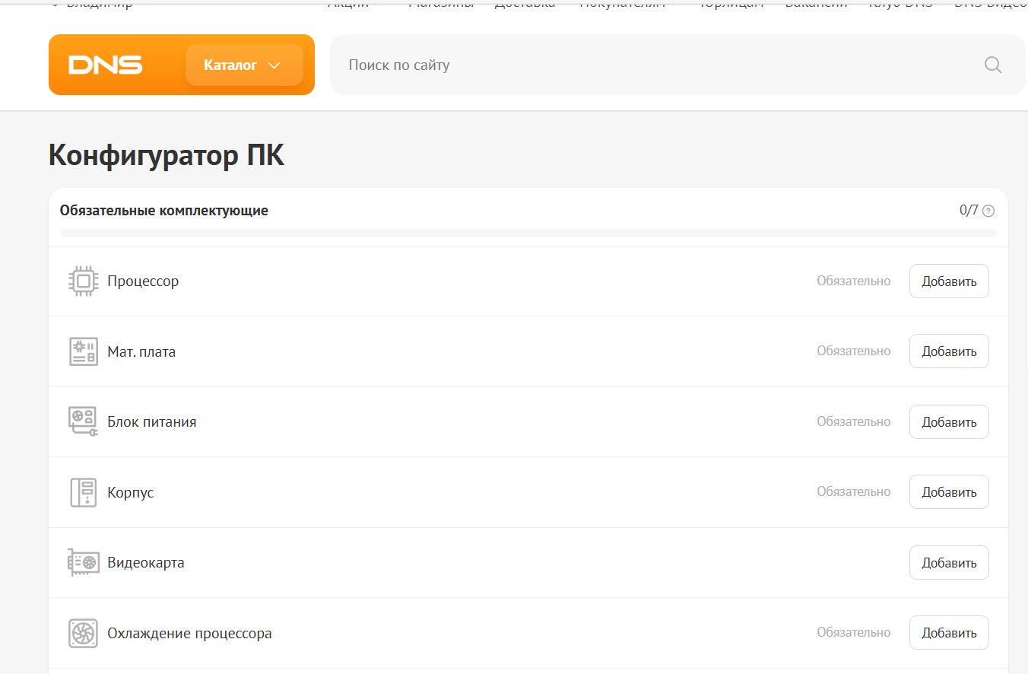
Рисунок 1 – Конфигуратор ПК DNS

Интерфейс программы «Регард ПК» представлен на рисунке 2.

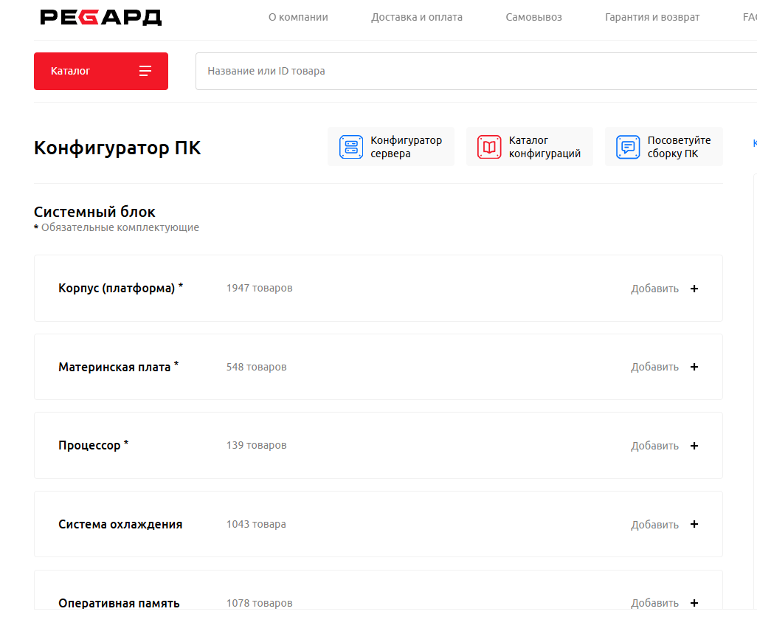
Рисунок 2 – Описание товара

Таким образом, конфигураторы DNS и Регард обладают удобным и интуитивно понятным интерфейсом, позволяющим быстро подобрать необходимые комплектующие, однако является исключительно веб-инструментом без отдельного десктопного приложения, что может доставить неудобства пользователям, предпочитающим работать офлайн или в среде без постоянного доступа к интернету.

2 ПРОЕКТИРОВАНИЕ ПРИЛОЖЕНИЯ

2.1 ER-диаграмма базы данных

На основе анализа предметной области для разрабатываемой информационной системы была спроектирована ER-модель базы данных. Диаграмма представлена на рисунке 3.

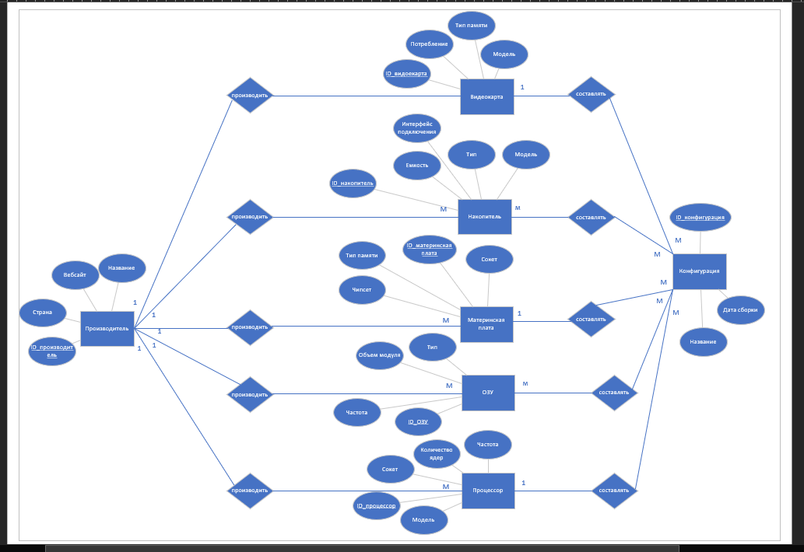
Рисунок 3 – ER-диаграмма в нотации Чена

ER-диаграмма в нотации Мартина представлена на рисунке 4.

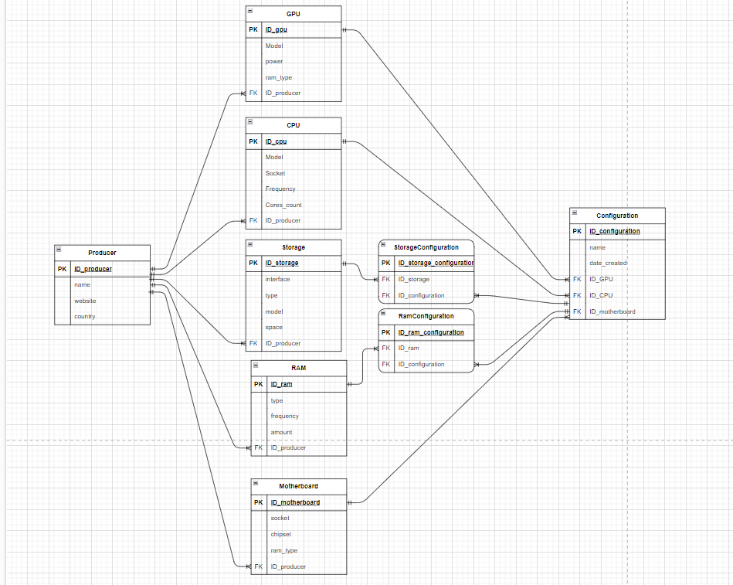
Рисунок 4 – ER-диаграмма в нотации Мартина

В базе данных содержится следующий набор сущностей с присущими им атрибутами:
- Производитель (Manufacturers): название, страна, веб-сайт.
- Процессор (Processors): модель, тип сокета, количество ядер, тактовая частота.
- Материнская плата (Motherboards): модель, тип сокета, чипсет, тип поддерживаемой оперативной памяти, максимальный объём оперативной памяти.
- Оперативная память (RAM): модель, тип, объём, тактовая частота.
- Видеокарта (GPUs): модель, объём видеопамяти, тип видеопамяти, энергопотребление.
- Накопитель (Storage): модель, тип, объём, интерфейс подключения.
- Пользователь (Users): логин, пароль, роль.
- Конфигурация (Configurations): название, дата создания, описание, идентификаторы процессора, материнской платы, видеокарты и пользователя.
Между этими сущностями организованы связи типа «один-ко-многим», а также «многое-ко-многим» через ассоциативные таблицы.

2.2 Словарь данных

Словарь данных для создания базы данных представлен в таблице 2.1

Таблица 1 – Словарь данных

Ключ | Поле | Тип | Обязательное (да/нет) | Примечание
Producer (Произ
первичный | ID_producer | Числовой | Да | Идентификационный номер производителя
 | name | Текстовый | Да | Название производителя
 | website | Текстовый | Да | Сайт производителя
 | country | Текстовый | Да | Страна производителя
GPU (Видеокарта)
первичный | ID_gpu | числовой | Да | Идентификационный номер видеокарты
 | Model | текстовый | Да | Модель видеокарты
 | power | числовой | Да | Энергопотребление видеокарты
 | ram_type | текстовый | Да | Тип памяти, например GDDR6
 | ID_producer | числовой | Да | Идентификационный номер производителя
CPU (Процессор)
 | ID_cpu | числовой | Да | Идентификационный номер процессора
 | Model | текстовый | Да | Модель процессора

Продолжение таблицы 1

 | Socket | текстовый | Да | Сокет процессора, например LGA1700
 | Frequency | числовой | Да | Частота процессора
 | Cores_count | числовой | Да | Число ядер процессора
внешний | ID_producer | числовой | Да | Идентификационный номер производителя
Storage (Накопитель)
первичный | ID_storage | числовой | Да | Идентификационный номер накопителя
 | Interface | текстовый | Да | Интерфейс подключения, например NVMe
 | Type | текстовый | Да | Тип накопителя, например SSD
 | Model | текстовый | Да | Модель накопителя
 | Space | числовой | Да | Объем памяти
внешний | ID_producer | числовой | Да | Идентификационный номер производителя
RAM (Оперативная память)
первичный | ID_ram | числовой | Да | Идентификационный номер оперативной памяти
 | type | текстовый | Да | Тип памяти, например DDR4
 | frequency | числовой | Да | Частота памяти
 | amount | числовой | Да | Объем модуля
 | ID_producer | числовой | Да | Идентификационный номер производителя
Motherboard (Материнская плата)
первичный | ID_motherboard | числовой | Да | Идентификационный номер материнской платы
 | socket | текстовый | Да | Сокет, например LGA1700
 | chipset | текстовый | Да | Чипсет, например B450, B560
 | Ram_type | текстовый | Да | Тип поддерживаемой оперативной памяти
внешний | ID_producer | числовой | Да | Идентификационный номер производителя
StorageConfiguration(Накопитель – Конфигурация)

Продолжение таблицы 1

первичный | ID_storage_configuration | числовой | Да | Идентификационный номер
 | quantity | числовой | Да | Число таких накопителей
внешний | ID_storage | числовой | Да | Идентификационный номер накопителя
внешний | ID_configuration | числовой | Да | Идентификационный номер конфигурации
RamConfiguration (Оперативная память – Конфигурация)
первичный | ID_ram_configuration | числовой | Да | Идентификационный номер
 | quantity | числовой | Да | Число таких плашек
внешний | ID_ram | числовой | Да | Идентификационный номер оперативной памяти
внешний | ID_configuration | числовой | Да | Идентификационный номер конфигурации
Configuration (Конфигурация)
первичный | ID_configuration | числовой | Да | Идентификационный номер конфигурации
 | name | текстовый | Да | Название конфигурации
 | date_created | дата | Да | Дата сборки
внешний | ID_cpu | числовой | Да | Идентификационный номер процессора
внешний | ID_gpu | числовой | Да | Идентификационный номер видеокарты
внешний | ID_motherboard | числовой | Да | Идентификационный номер материнской платы

Словарь данных, представленный в таблице 1, описывает поля сущностей ER-диаграммы, представленной на рисунке 4.

2.3 Диаграмма прецедентов

Для приложения также была разработана диаграмма прецедентов, представленная на рисунке 5.

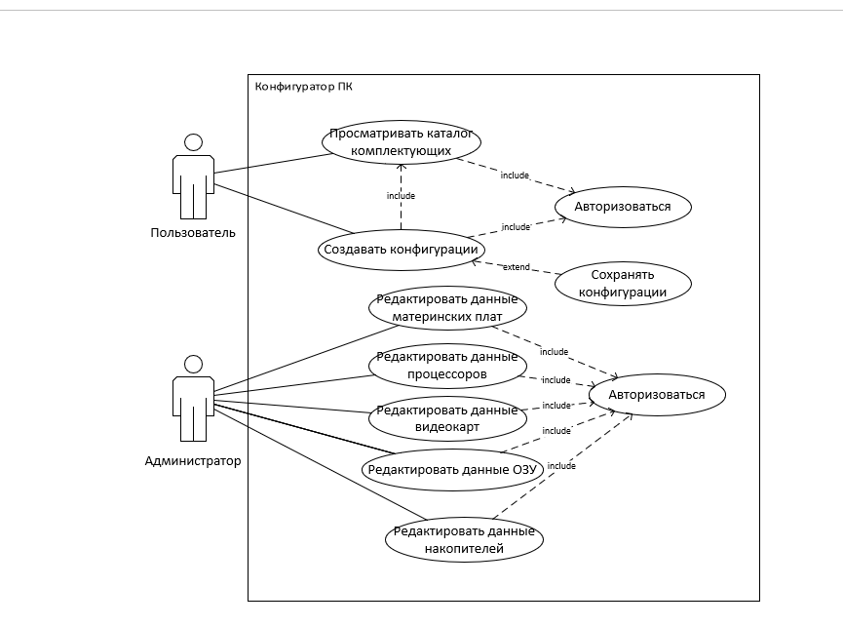
Рисунок 5 – Диаграмма вариантов использования

На диаграмме прецедентов показаны доступные функции для администратора и пользователя в конфигураторе ПК.

2.4 Диаграмма активностей

На рисунках 6, 7 представлены диаграммы активностей для пользователей с ролями «Пользователь», «Администратор».
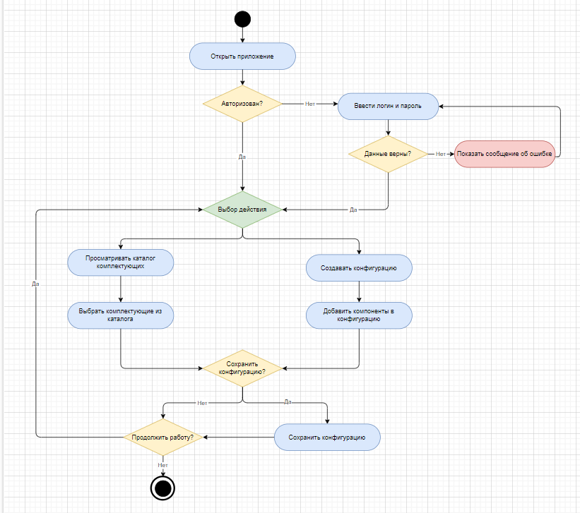
Рисунок 6 – Диаграмма активностей для пользователя «Пользователь»

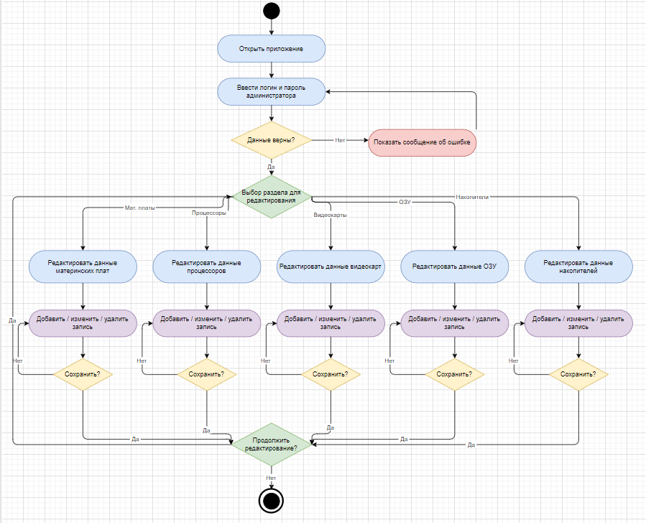
Рисунок 7 – Диаграмма активностей для пользователя «Администратор»

Как и показано на диаграммах активностей видно, что администратора можно обобщить до пользователя, но при этом у администратора есть и функции, доступные только ему.

2.5 Проектирование интерфейса

На рисунке 8 представлен макет интерфейса ввода данных для авторизации.

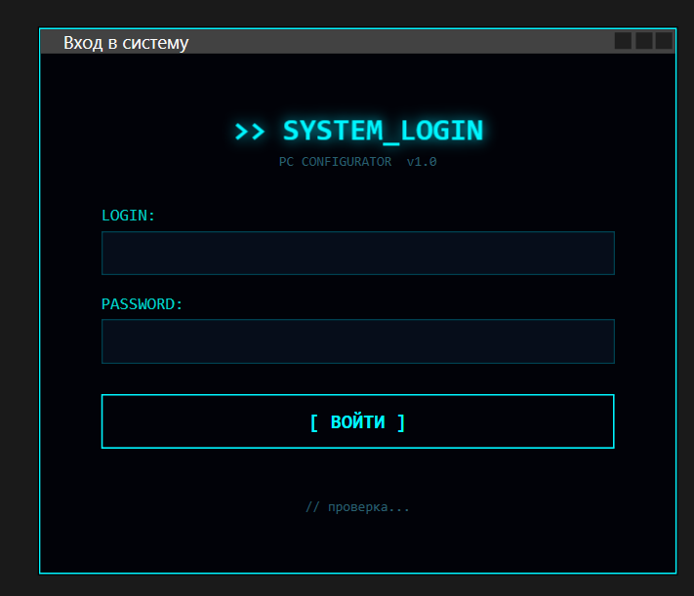
Рисунок 8– Макет интерфейса авторизации

На рисунке 9 представлен макет интерфейса каталога видеокарт.

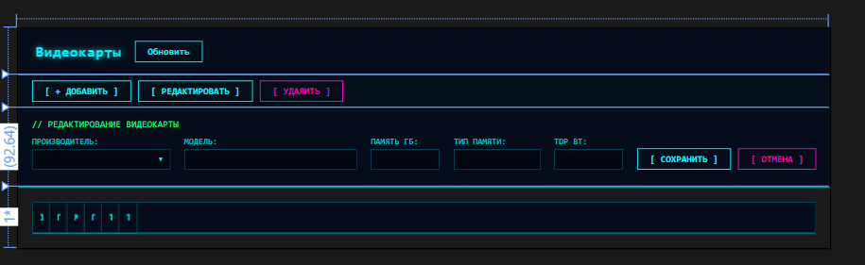
Рисунок 9 – Макет интерфейса каталога видоекарт

На рисунке 10 представлен макет интерфейса главного окна.

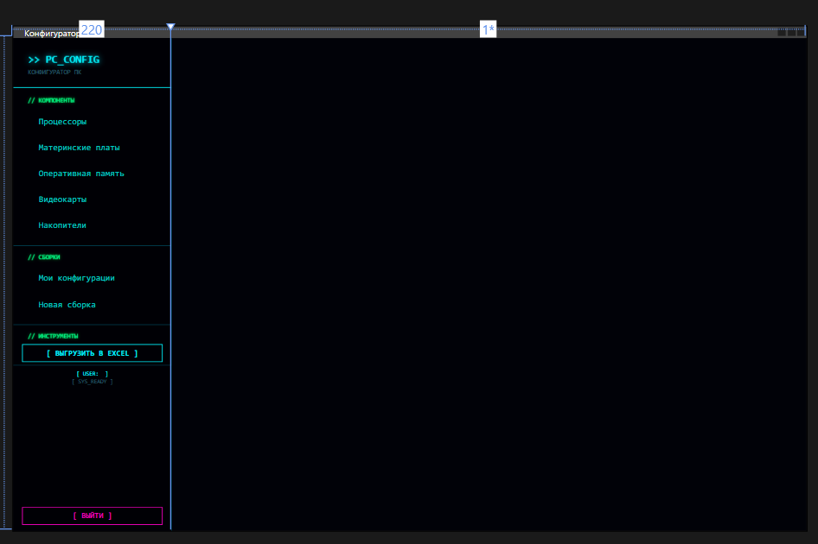
Рисунок 10 – Макет интерфейса главного окна

На рисунке 11 представлен макет интерфейса создания конфигурации

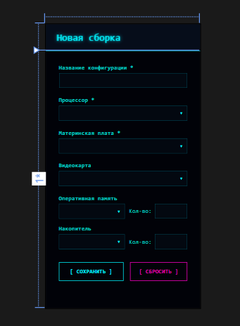
Рисунок 11 – Макет интерфейса создания конфигурации

На рисунках 12 и 13 представлены макеты интерфейса каталогов процессоров и материнских плат.

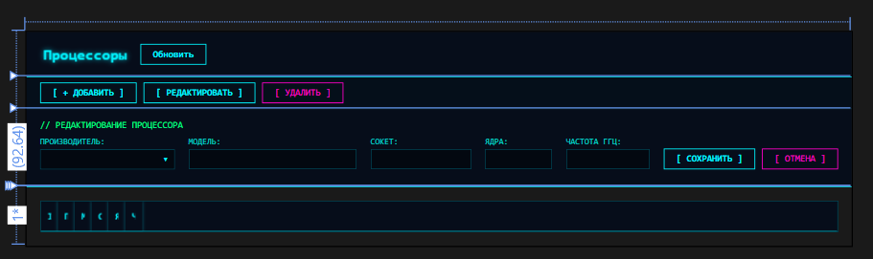
Рисунок 12 – Макет интерфейса каталога процессоров

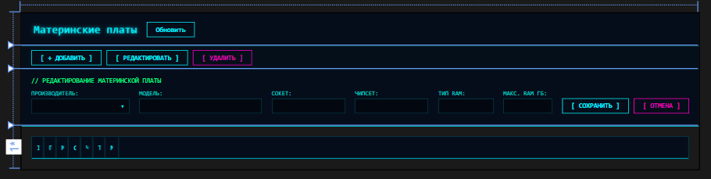
Рисунок 13 – Макет интерфейса оформления заказа

На рисунках 14 и 15 представлены макеты интерфейса накопителей и оперативной памяти.

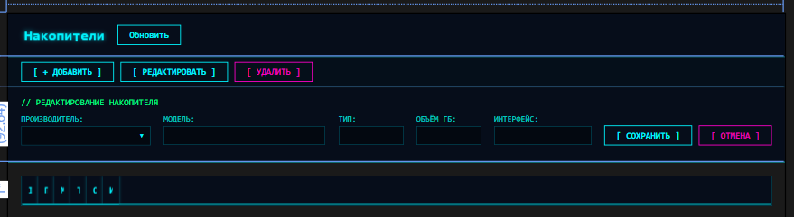
Рисунок 14 – Макет интерфейса накопителей

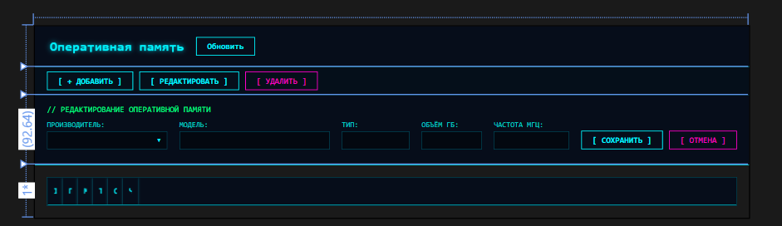
Рисунок 15 – Макет интерфейса просмотра и редактирования ОЗУ

На рисунке 16 представлен макет интерфейса просмотра конфигураций.

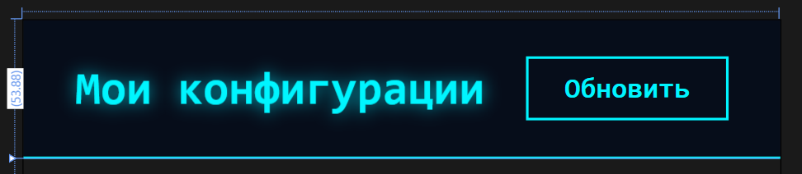
Рисунок 16 – Макет интерфейса просмотра конфигураций

В ходе разработки приложения некоторые окна не были реализованы, поскольку они не подходят для использования из-за их неудобства и сложности в реализации. Вместо этого были добавлены новые окна, которые лучше соответствуют потребностям пользователей и облегчают взаимодействие с приложением.

2.6 Диаграмма классов

На рисунке 17 представлена диаграмма классов разрабатываемого приложения.

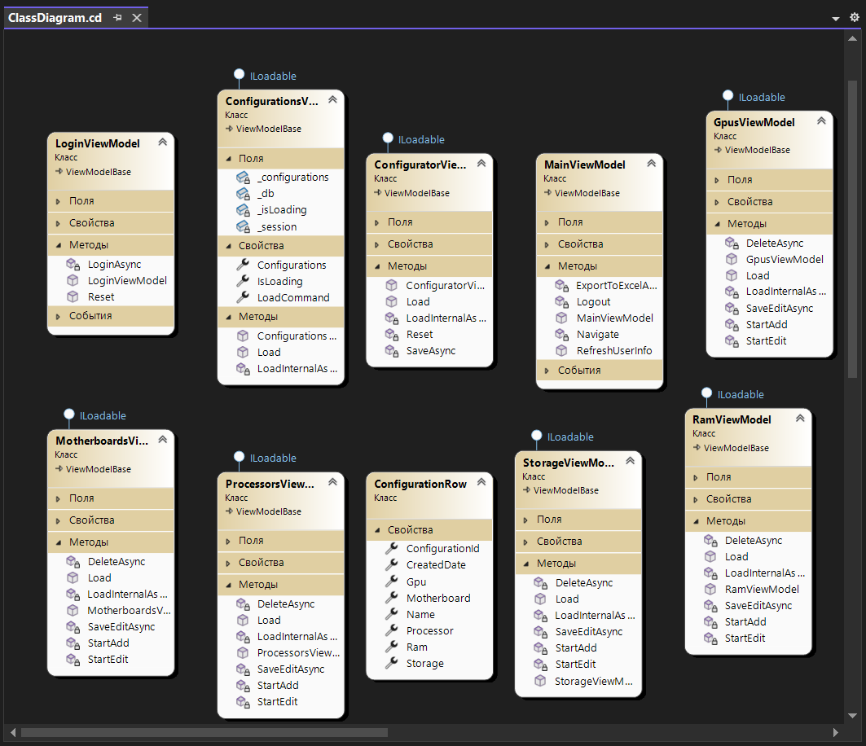
Рисунок 17 – Диаграмма классов

На рисунке представлена диаграмма классов, отражающая архитектуру приложения «Конфигуратор ПК», реализованную на основе паттерна MVVM (Model-View-ViewModel).
Класс LoginViewModel предназначен для управления процессом аутентификации пользователя в системе. Класс наследуется от ViewModelBase и реализует интерфейс ILoadable. Класс содержит поля, свойства и методы. Среди методов класса выделяются LoginAsync, который выполняет асинхронную проверку учётных данных пользователя, Reset, сбрасывающий введённые данные формы входа, и конструктор LoginViewModel, инициализирующий объект класса.
Класс ConfigurationsViewModel предназначен для управления списком конфигураций компьютеров. Класс наследуется от ViewModelBase и реализует интерфейс ILoadable. Класс содержит четыре поля: _configurations, хранящее коллекцию конфигураций, _db, представляющее контекст базы данных, _isLoading, отражающее состояние загрузки данных, и _session, хранящее данные текущей сессии пользователя. Среди свойств класса выделяются Configurations, IsLoading и LoadCommand. Класс содержит методы ConfigurationsViewModel, Load и LoadInternalAsync, обеспечивающие инициализацию, загрузку и асинхронное получение данных о конфигурациях из базы данных.
Класс ConfiguratorViewModel предназначен для управления процессом создания и редактирования конфигурации компьютера. Класс наследуется от ViewModelBase и реализует интерфейс ILoadable. Класс содержит поля, свойства и методы. Среди методов класса выделяются ConfiguratorViewModel, LoadInternalAsync, SaveAsync, отвечающий за сохранение конфигурации, и Reset, выполняющий сброс текущего состояния конфигуратора.
Класс MainViewModel предназначен для управления главным окном приложения и навигацией между разделами. Класс наследуется от ViewModelBase и реализует интерфейс ILoadable. Класс содержит поля и свойства. Среди методов класса выделяются ExportToExcelAsync, выполняющий экспорт данных в формат Excel, Logout, завершающий текущую сессию пользователя, Navigate, обеспечивающий переход между представлениями, MainViewModel, инициализирующий главное окно, и RefreshUserInfo, обновляющий информацию о текущем пользователе. Класс также содержит раздел событий.
Класс StorageViewModel предназначен для управления данными склада. Класс наследуется от ViewModelBase и реализует интерфейс ILoadable. Среди методов класса выделяются DeleteAsync, выполняющий удаление записи, Load и LoadInternalAsync, обеспечивающие загрузку данных, SaveEditAsync, отвечающий за сохранение изменений, StartAdd и StartEdit, инициирующие процессы добавления и редактирования записей соответственно, а также конструктор StorageViewModel.
Классы ProcessorsViewModel, MotherboardsViewModel, GpusViewModel и RamViewModel имеют аналогичную структуру и предназначены для управления данными о комплектующих: процессорах, материнских платах, видеокартах и оперативной памяти соответственно. Каждый из перечисленных классов наследуется от ViewModelBase, реализует интерфейс ILoadable и содержит методы DeleteAsync, Load, LoadInternalAsync, SaveEditAsync, StartAdd, StartEdit, а также соответствующий конструктор.
Класс ConfigurationRow предназначен для представления одной строки конфигурации компьютера в виде модели представления. Класс содержит свойства ConfigurationId, CreatedDate, Gpu, Motherboard, Name, Processor, Ram и Storage, отражающие основные характеристики конфигурации.

3 РАЗРАБОТКА ПРИЛОЖЕНИЯ

3.1 Инструментальные средства разработки приложения

Для разработки приложения используются следующие средства для разработки:
- Microsoft SQL Server.
- Visual Studio 2022.
- .NET 8.
- EntityFramework.
- WPF
Microsoft SQL Server выбрана из-за своей надежности, производительности и широких возможностей для работы с данными. SQL Server обеспечивает хорошую поддержку транзакций, масштабируемость и интеграцию с другими продуктами Microsoft.
Visual Studio обладает удобным интерфейсом, мощными инструментами разработки, отладки и профилирования кода. Выбор обусловлен комфортной работой с .NET технологиями и интеграцией с другими инструментами Microsoft.
.NET 8 поддерживает различные типы приложений, включая WPF, и обеспечивает высокую совместимость с предыдущими версиями .NET. Выбор обусловлен использованием новых возможностей платформы и удобством разработки.
EntityFramework позволяет работать с данными в виде объектов и использовать LINQ для запросов к базе данных. Выбор обусловлен удобством работы с данными и интеграцией с другими технологиями .NET.

WPF использует XAML для декларативного описания интерфейса, обладает богатыми возможностями стилизации и анимаций. Выбор обусловлен необходимостью создания современного и интерактивного пользовательского интерфейса для приложения под Windows.

3.2 Реализация базы данных

Диаграмма созданной базы данных представлена на рисунке 18.

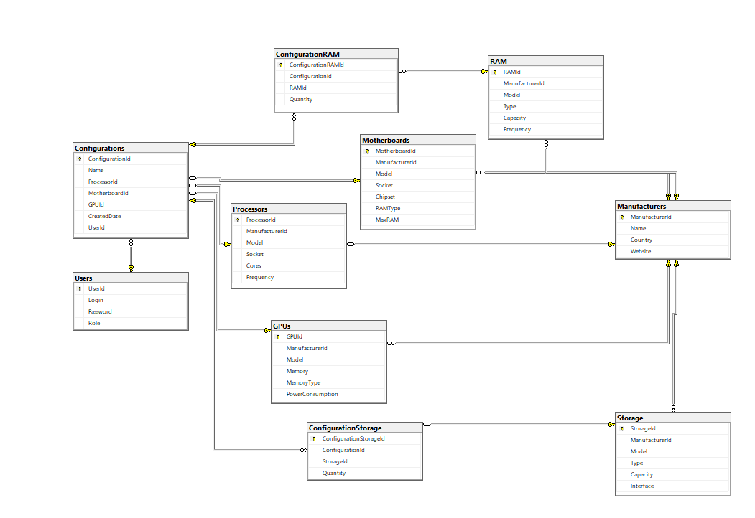
Рисунок 18 – Диаграмма созданной базы данных

База данных была реализованная на основе созданной ER-диаграммы в нотации Чена, представленной на рисунке 3.

3.3 Структура классов приложения

Для выполнения запросов к базе данных было создано 10 классов, описывающих структуру:
- Configuration;
- ConfigurationRam;
- ConfigurationStorage;
- Gpu;
- Manufacturer;
- Motherboard;
- Processor;
- Ram;
- Storage;
- User.
Листинг кодов классов представлен в приложении А.
Для отображения информации и обеспечения навигации между представлениями было создано 10 классов на основе паттерна MVVM:
- ConfigurationsViewModel;
- ConfiguratorViewModel;
- GpusViewModel;
- ILoadable;
- LoginViewModel;
- MainViewModel;
- MotherboardsViewModel;
- ProcessorsViewModel;
- RamViewModel;
- StorageViewModel.
Листинг кодов классов представлен в приложении Б.

3.4 Разработка интерфейса

Окно авторизации представлено на рисунке 3.2.

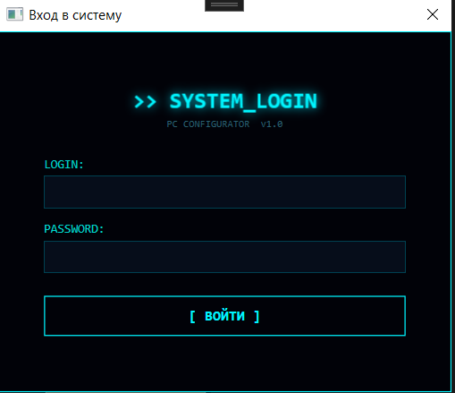
Рисунок 19 – Окно авторизации

Окно с каталогом процессоров представлено на рисунке 20.

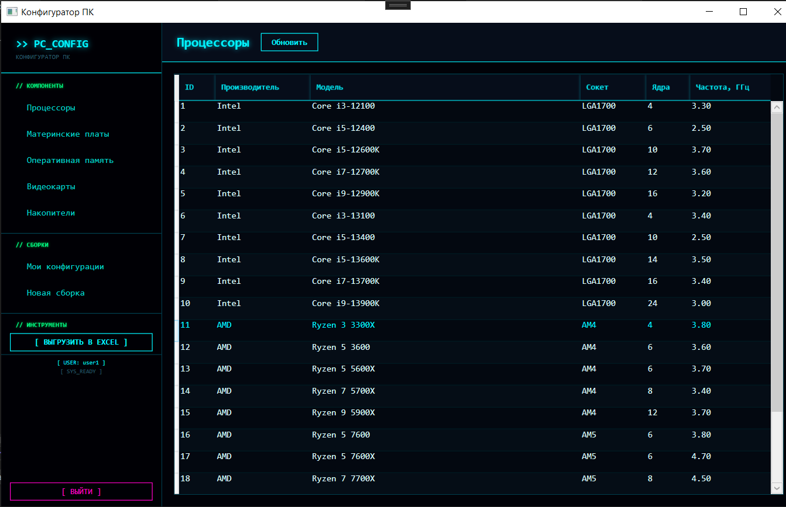
Рисунок 20 – Окно каталога процессоров

Окно каталога видеокарт представлено на рисунке 21.

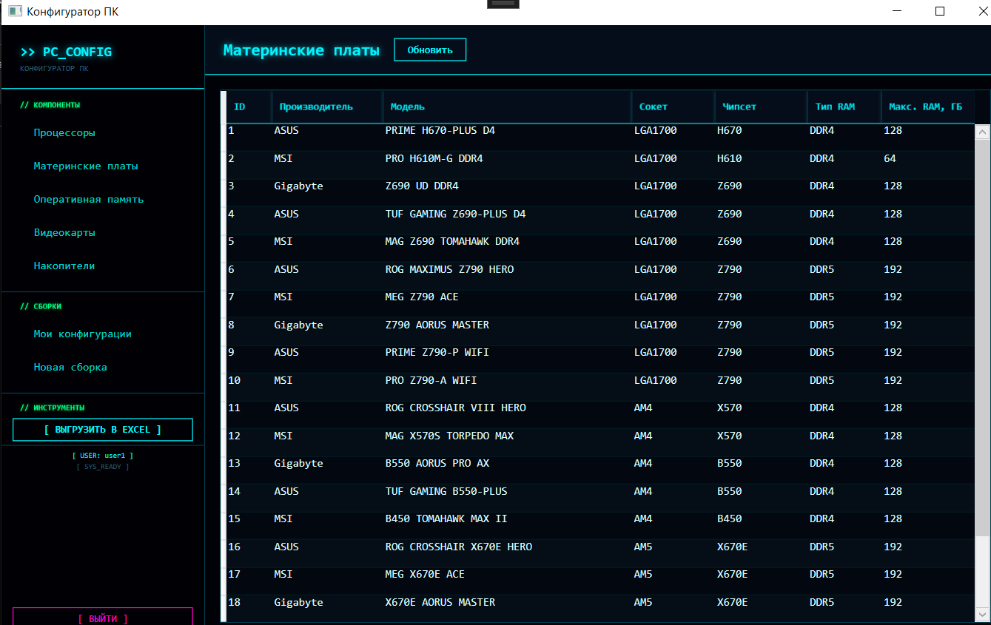
Рисунок 21 – Окно каталога материнских плат

Окно каталога оперативной памяти представлено на рисунке 22.

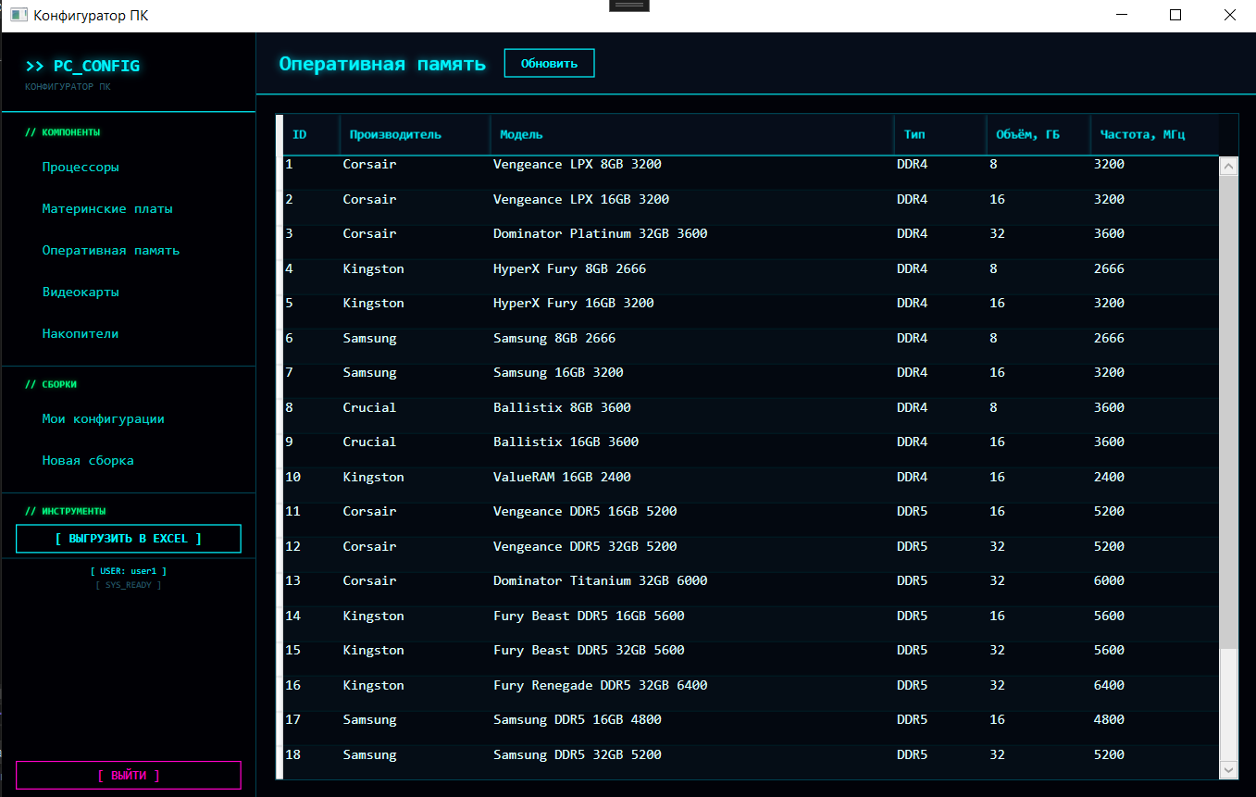
Рисунок 22 – Окно каталога оперативной памяти

Окно каталога видеокарт представлено на рисунке 23.

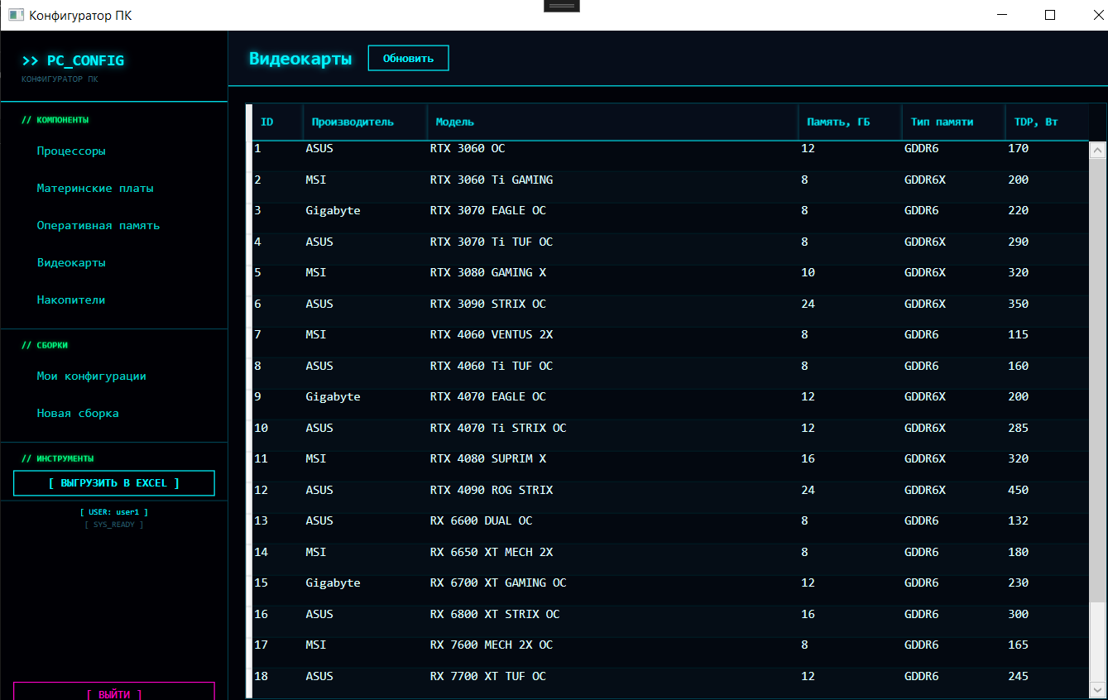
Рисунок 23 – Окно просмотра характеристик товара

Окно каталога накопителей представлено на рисунке 24.

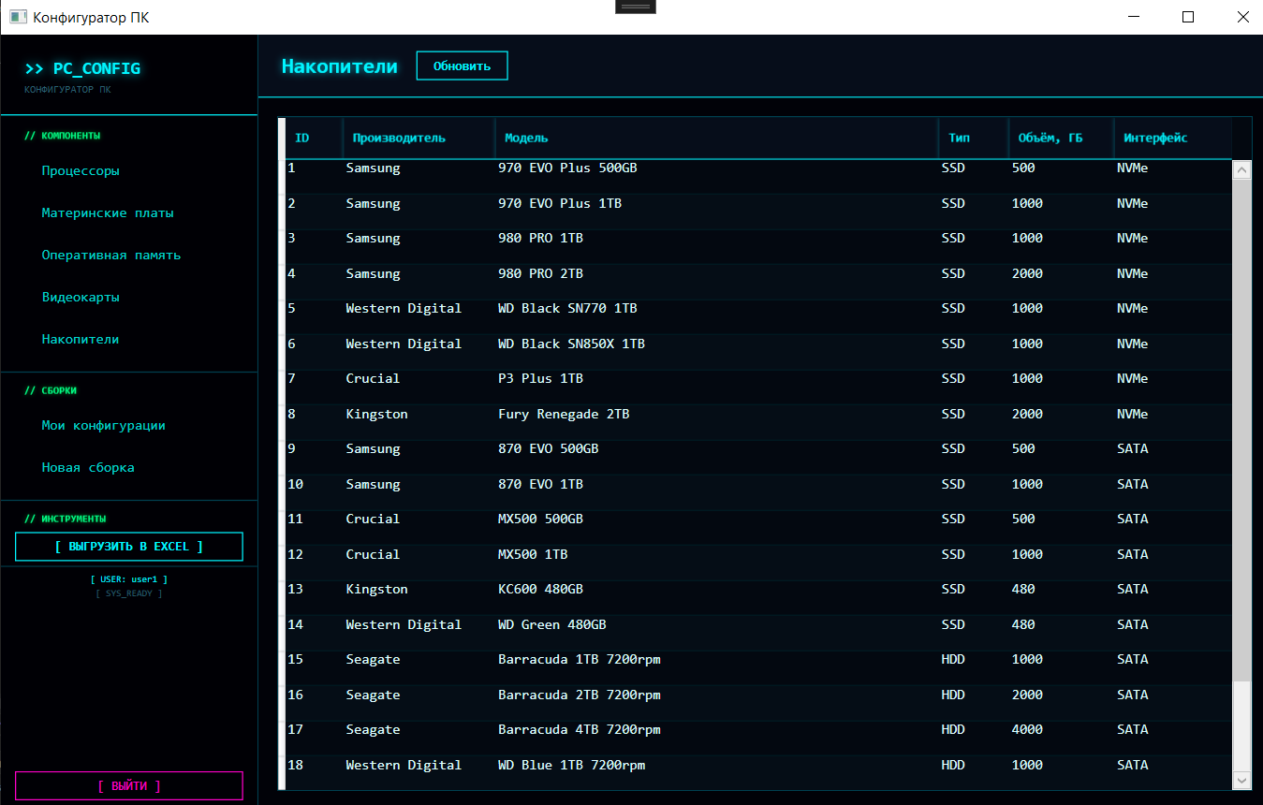
Рисунок 24 – Окно каталога накопителей

Окно моих конфигураций представлено на рисунке 25.

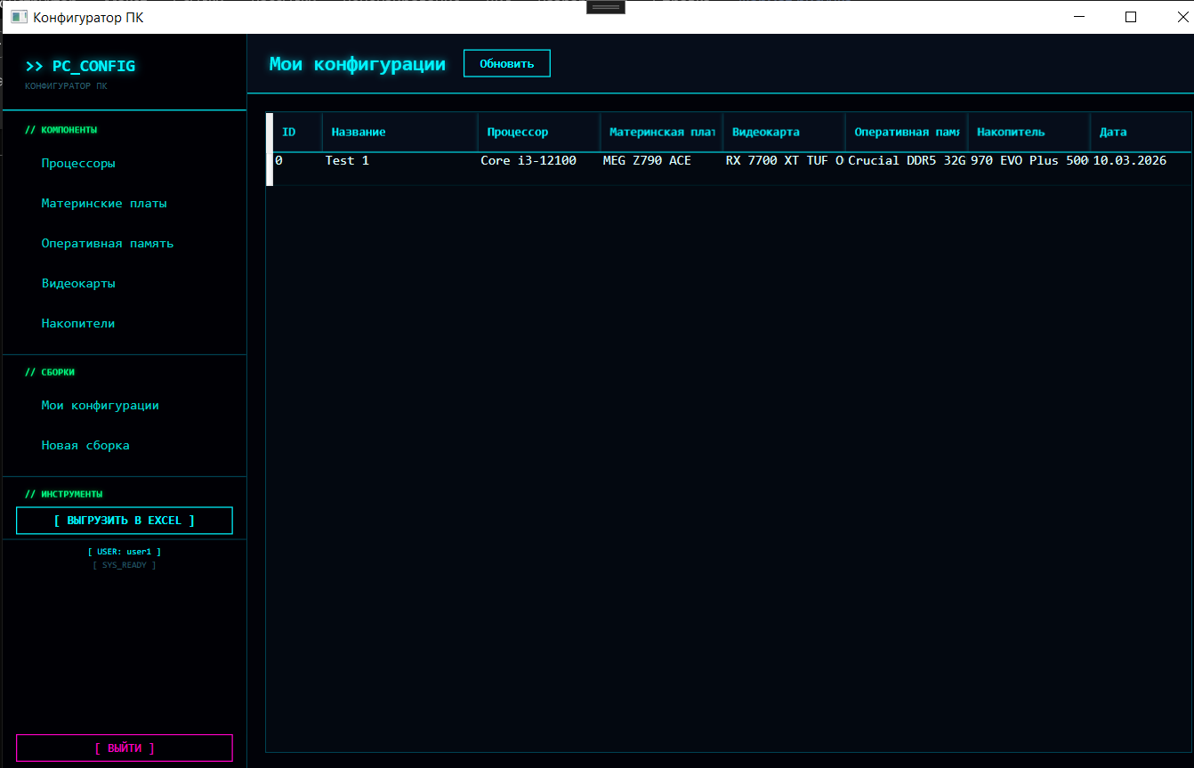
Рисунок 25 – Окно конфигураций

Окно создания конфигурации представлено на рисунке 26.

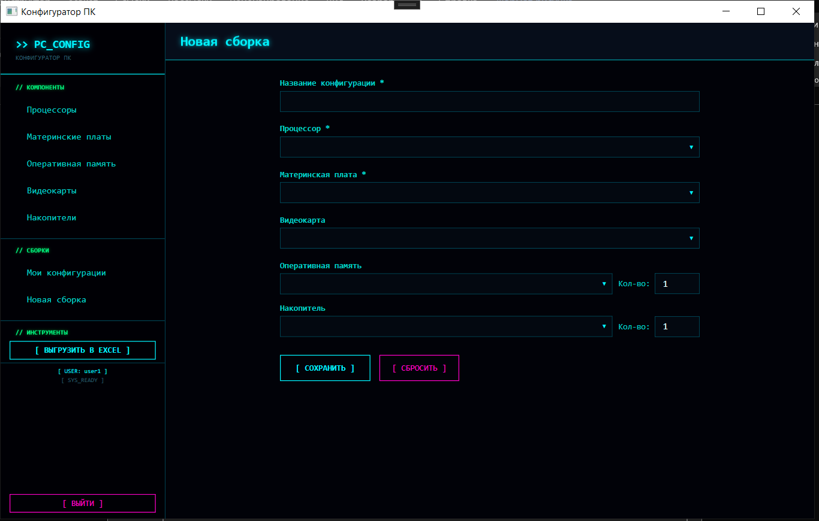
Рисунок 26 – Окно создания конфигурации

Окно каталога процессоров для администратора представлено на рисунке 27.

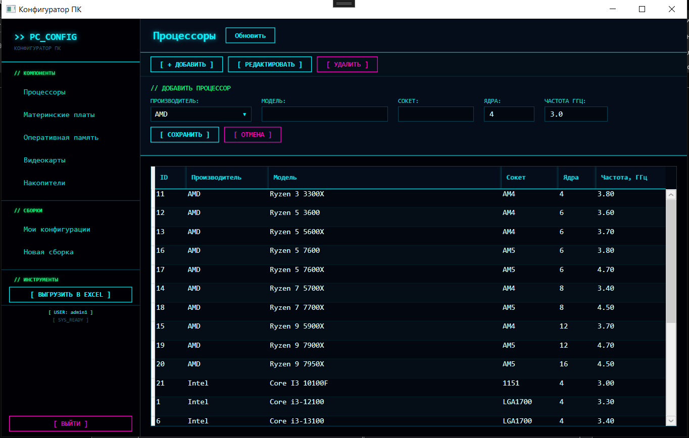
Рисунок 27 – Окно каталога процессоров администратора

Окно каталога материнских плат для администратора представлено на рисунке 28.

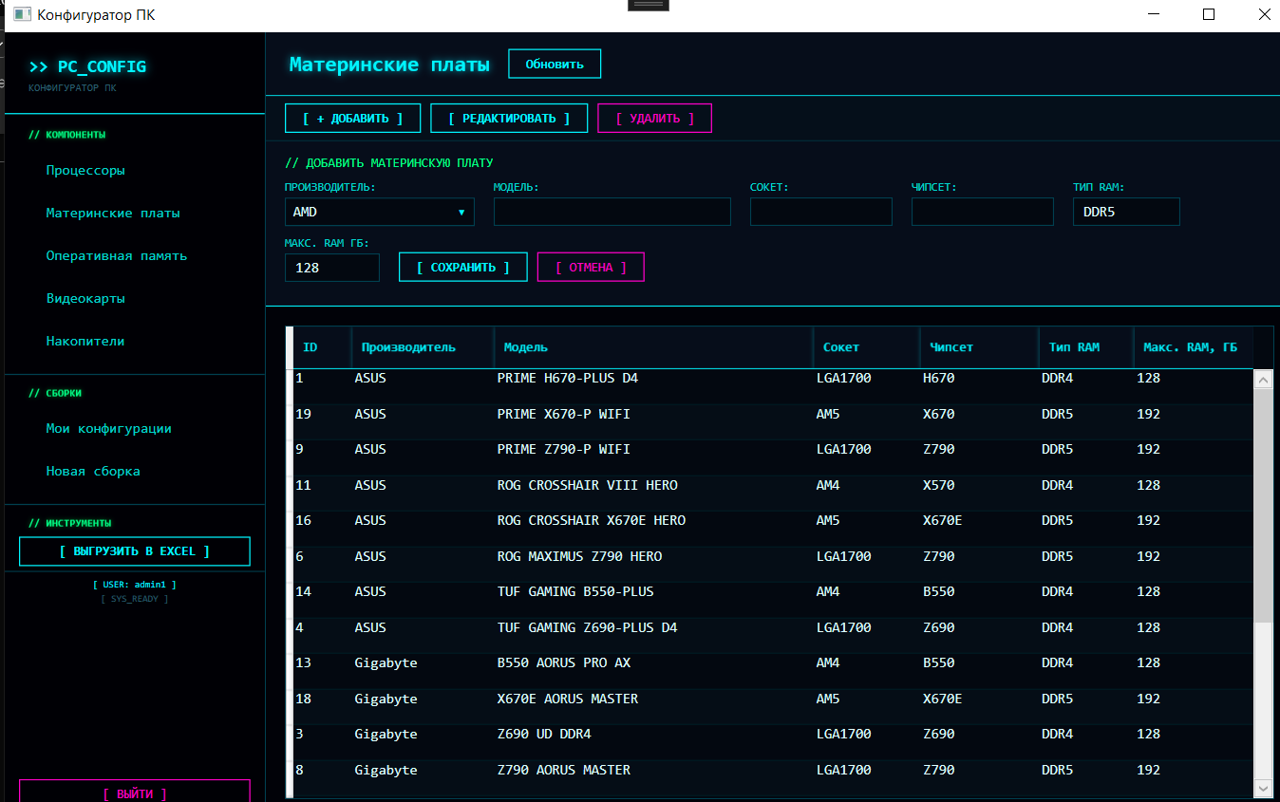
Рисунок 28 – Окно каталога материнских плат администратора

Окно добавление нового пользователя представлено на рисунке 3.12.

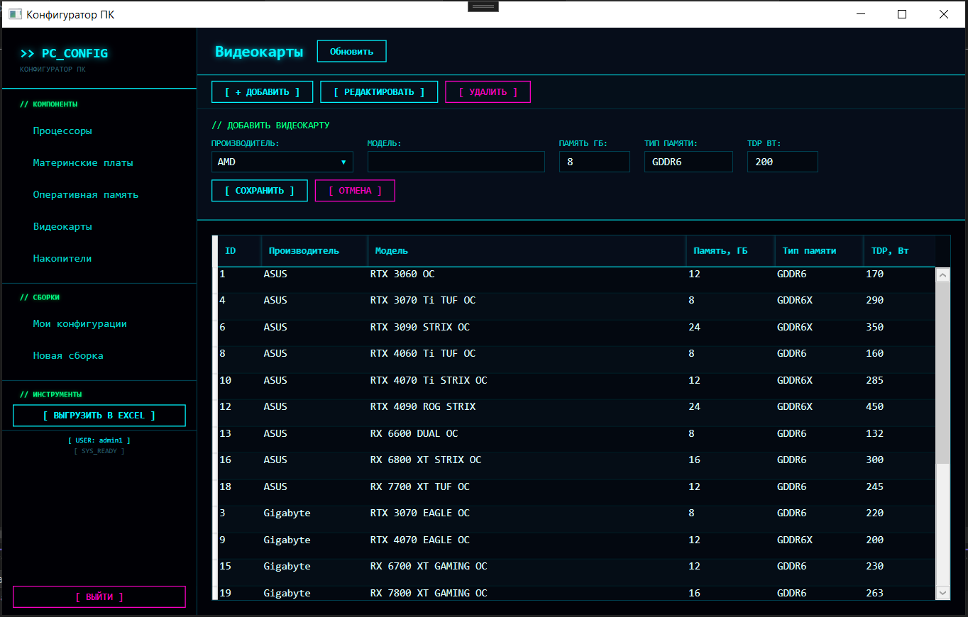
Рисунок 29 – Каталог видеокарт для администратора

Окно каталога оперативной памяти для администратора представлено на рисунке 30.

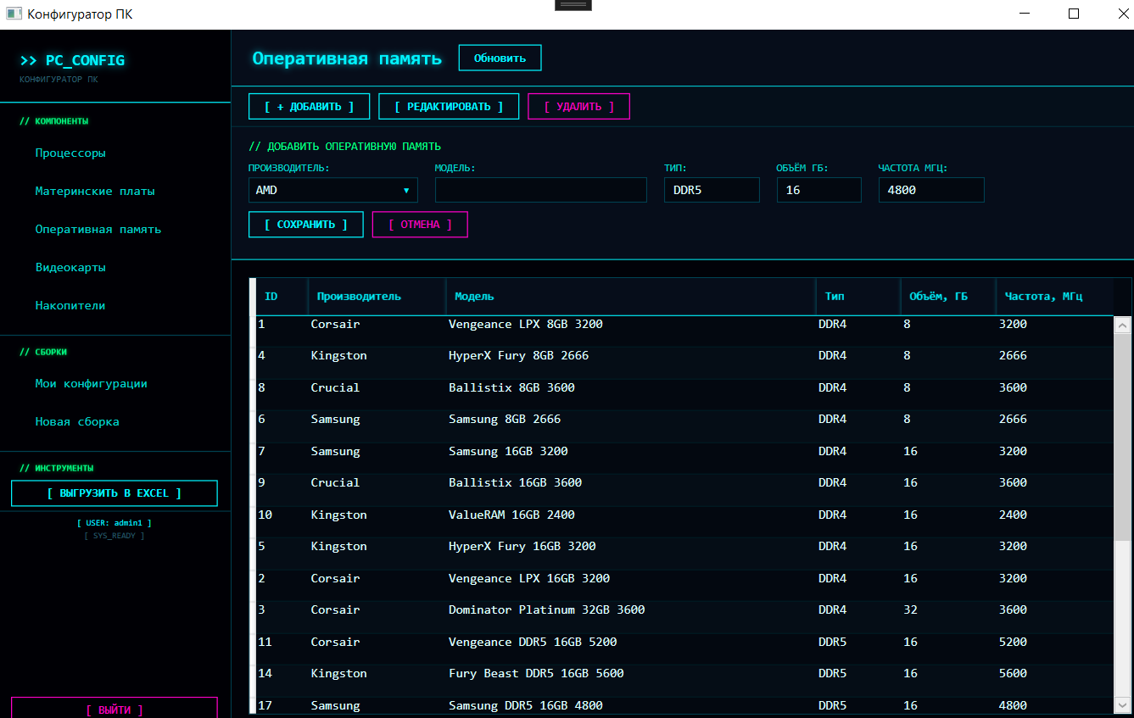
Рисунок 30 – Окно каталога оперативной памяти для администратора

Окно каталога накопителей для администратора представлено на рисунке 31.

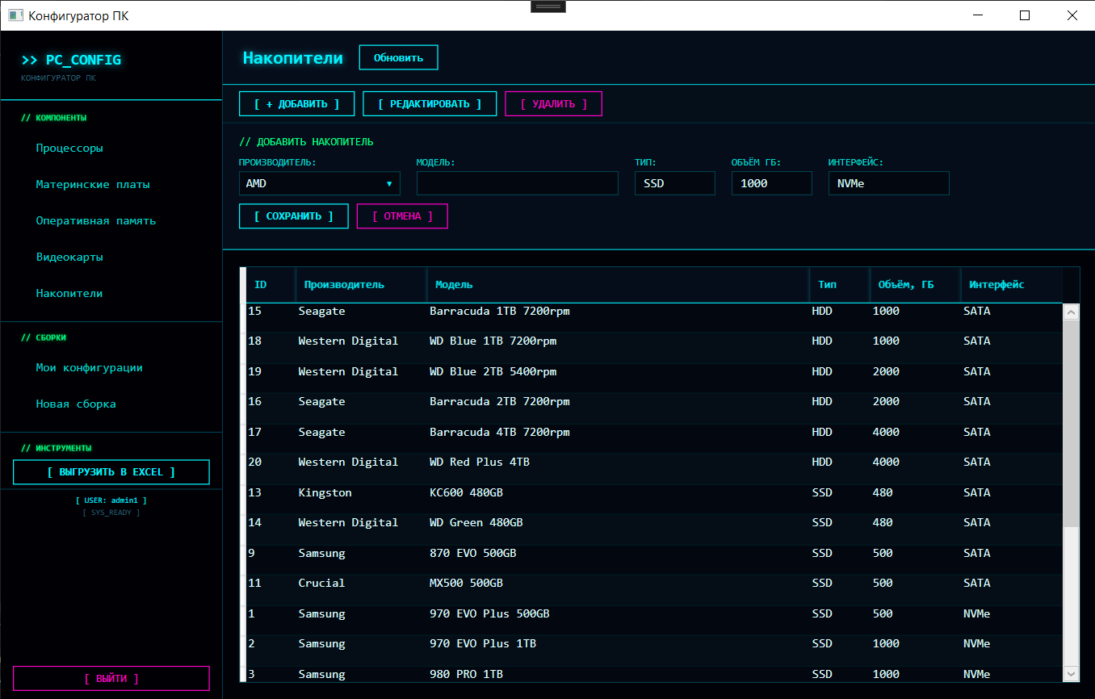
Рисунок 31– Окно просмотра товаров, входящих в заказ

Окна, представленные выше, были разработаны на основе макетов представленные на рисунках 8 – 16

4 ТЕСТИРОВАНИЕ

4.1 Тест-требования

Тест-требование 1. Проверка возможности входа в приложение как администратор. Проверка, что при вводе логина и пароля от аккаунта с должностью администратор, пользователю доступны все окна приложения.
Тест-требование 2. Проверка возможности входа в приложение как сборщик ПК. Проверка, что при вводе логина и пароля от аккаунта пользователя–сборщика, пользователю доступны только главное окно и окно управления конфигурациями ПК.
Тест-требование 3. Проверка работоспособности функций работы с процессорами. Проверка, что функции администратора работают корректно.
Тест-требование 4. Проверка работоспособности функций работы с материнскими платами. Проверка, что функции администратора работают корректно.
Тест-требование 5. Проверка работоспособности функций работы с видеокартами. Проверка, что функции администратора работают корректно.
Тест-требование 6. Проверка работоспособности функций работы с оперативной памятью. Проверка, что функции администратора работают корректно.
Тест-требование 7. Проверка работоспособности функций работы с устройствами хранения данных. Проверка, что функции администратора работают корректно.
Тест-требование 8. Проверка работоспособности функций работы с производителями. Проверка, что функции администратора работают корректно.
Тест-требование 9. Проверка работоспособности функций создания конфигурации ПК. Проверка, что функция подбора и сохранения конфигурации ПК из доступных комплектующих работает корректно.
Тест-требование 10. Проверка работоспособности функции экспорта данных. Проверка, что функция экспорта информации о конфигурациях ПК в файл формата Excel работает корректно.

4.2 Тест-план

Тестовый пример: тестовый пример 1
Тест-требование: тест-требование 1
Описание теста: В данном тесте проверяется возможность входа в систему и список доступных функций для администратора.
Входные данные: логин – admin1, пароль – admin.
Ожидаемый результат: Вход в приложение как администратор. Доступны все окна и вкладки.
Шаги по выполнению теста: В окне авторизации ввод логина Admin и пароля 123123. Вход в приложение как администратор. Проверка доступных вкладок в верхней части окна приложения.

Тестовый пример: тестовый пример 2
Тест-требование: тест-требование 2
Описание теста: В данном тесте проверяется возможность входа в систему и список доступных функций для пользователя-сборщика ПК.
Входные данные: логин – user1, пароль – user1.
Ожидаемый результат: Вход в приложение как пользователь. Доступны главное окно и окно управления конфигурациями ПК.
Шаги по выполнению теста: В окне авторизации ввод логина user1 и пароля user1. Вход в приложение как пользователь. Проверка доступных вкладок в верхней части окна приложения.

Тестовый пример: тестовый пример 3
Тест-требование: тест-требование 3
Описание теста: В данном тесте проверяется возможность работы с процессорами администратору.
Входные данные: название процессора – «Intel Core i5-13600K», производитель – «Intel».
Ожидаемый результат: увидеть добавленный процессор в списк.
Шаги по выполнению теста: Открытие вкладки «Процессоры». Нажатие кнопки «Добавить». В новом окне ввод названия процессора «Intel Core i5-13600K», в выпадающем списке производитель выбор «Intel». Нажатие кнопки «Сохранить». Проверка наличия нового процессора в списке.

Тестовый пример: тестовый пример 4
Тест-требование: тест-требование 4
Описание теста: В данном тесте проверяется возможность работы с материнскими платами администратору.
Входные данные: название материнской платы – «ASUS ROG STRIX B660-F», производитель – «ASUS».
Ожидаемый результат: увидеть добавленную материнскую плату в списке.
Шаги по выполнению теста: Открытие вкладки «Материнские платы». Нажатие кнопки «Добавить». В новом окне ввод названия материнской платы «ASUS ROG STRIX B660-F», в выпадающем списке производитель выбор «ASUS». Нажатие кнопки «Сохранить». Проверка наличия новой материнской платы в списке. Выбор только что добавленной материнской платы. Далее необходимо изменить название материнской платы на «ROG STRIX B660-F» для проверки редактирования данных администратором.

Тестовый пример: тестовый пример 5
Тест-требование: тест-требование 5
Описание теста: В данном тесте проверяется возможность работы с оперативной памятью администратору.
Входные данные: название – «Kingston Fury Beast 16GB», производитель – «Kingston».
Ожидаемый результат: увидеть добавленную оперативную память в списке.
Шаги по выполнению теста: Открытие вкладки «Оперативная память». Нажатие кнопки «Добавить». В новом окне ввод названия «Kingston Fury Beast 16GB», в выпадающем списке производитель выбор «Kingston», базовая цена – «5000.00». Нажатие кнопки «Сохранить». Проверка наличия новой позиции в списке. Выбор только что добавленной позиции. Изменение частоты с 4800 на 3200 МГц. Проверка корректности изменения данных

Тестовый пример: тестовый пример 6
Тест-требование: тест-требование 6
Описание теста: В данном тесте проверяется возможность работы с видеокартами администратору. Входные данные: название видеокарты – «NVIDIA GeForce RTX 4070», производитель – «NVIDIA».
Ожидаемый результат: увидеть добавленную видеокарту в списке, её изменение, а после удаления её отсутствие. Шаги по выполнению теста: Открытие вкладки «Видеокарты». Нажатие кнопки «Добавить». В новом окне ввод названия видеокарты «NVIDIA GeForce RTX 4070», в выпадающем списке производитель выбор «NVIDIA». Нажатие кнопки «Сохранить». Проверка наличия новой видеокарты в списке. Нажатие кнопки «Удалить». Проверка удаления видеокарты.

Тестовый пример: тестовый пример 7
Тест-требование: тест-требование 7
Описание теста: В данном тесте проверяется возможность работы с устройствами хранения данных администратору.
Входные данные: название – «Samsung 870 EVO 1TB», производитель – «Samsung».
Ожидаемый результат: увидеть добавленное устройство хранения в списке, его изменение, а после удаления его отсутствие.
Шаги по выполнению теста: Открытие вкладки «Хранилище». Нажатие кнопки «Добавить». В новом окне ввод названия «Samsung 870 EVO 1TB», в выпадающем списке производитель выбор «Samsung». Нажатие кнопки «Сохранить». Проверка наличия нового устройства в списке.

Тестовый пример: тестовый пример 8
Тест-требование: тест-требование 8
Описание теста: В данном тесте проверяется возможность создания конфигурации ПК сборщиком.
Входные данные: название конфигурации – «Игровой ПК», процессор – «Intel Core i5-13600K», материнская плата – «ASUS ROG STRIX B660-F», видеокарта – «Gigabyte GeForce RTX 3070 Eagle OC», оперативная память – «Kingston Fury Beast 16GB», хранилище – «Samsung 870 EVO 1TB».
Ожидаемый результат: увидеть сохранённую конфигурацию в списке всех конфигураций.
Шаги по выполнению теста: В главном окне приложения нажатие на кнопку «Создать конфигурацию». В новом окне ввод названия конфигурации «Игровой ПК». В выпадающих списках выбор соответствующих комплектующих: процессора, материнской платы, видеокарты, оперативной памяти и хранилища. Нажатие кнопки «Сохранить». Проверка наличия только что добавленной конфигурации в списке всех конфигураций.

Тестовый пример: тестовый пример 9
Тест-требование: тест-требование 9
Описание теста: В данном тесте проверяется возможность экспорта данных о конфигурациях в файл Excel администратором.
Входные данные: отсутствуют.
Ожидаемый результат: файл формата Excel с информацией о конфигурациях сохранён на диске.
Шаги по выполнению теста: В главном окне приложения нажатие на кнопку «Экспорт в Excel».
Выбор пути сохранения файла в диалоговом окне.
Нажатие кнопки «Сохранить».
Открытие сохранённого файла.
Проверка наличия информации о конфигурациях в файле Excel.

4.3 Результаты тестирования

Тест 1. Проверка возможности входа в приложение как администратор.
Ввод логина и пароля администратора в окне авторизации представлен на рисунке 4.1.

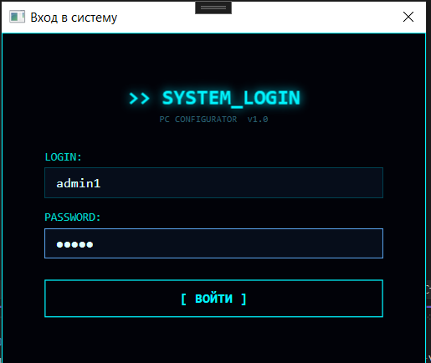
Рисунок 32 – Авторизация с использованием логина и пароля администратору

Проверка доступных вкладок в верхней части окна приложения, должны быть кнопки «Добавить», «Редактировать», «Удалить».

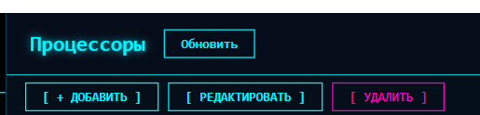
Рисунок 33 – Проверка вкладок и кнопок, доступных администратору

Результаты теста на проверку возможности входа в приложение как администратор соответствуют ожиданиям.

Тест 2. Проверка возможности входа в приложение как сборщик ПК.

Ввод логина и пароля сборщика ПК в окне авторизации представлен на рисунке 34.

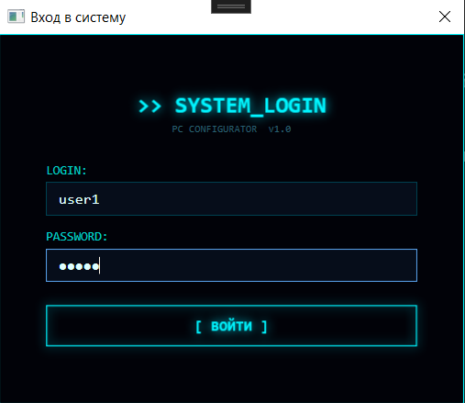
Рисунок 34 – Авторизация с использованием логина и пароля кассира

Проверка доступных вкладок в верхней части окна приложения, не должно быть вкладок «Добавить», «Редактировать», «Удалить».

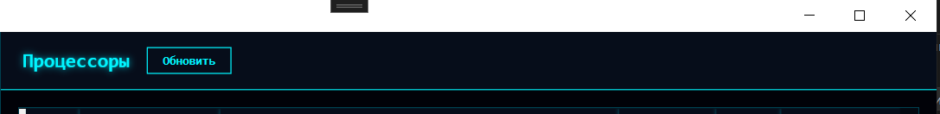
Рисунок 35 – Проверка вкладок и кнопок, доступных сборщику ПК

Результаты теста на проверку возможности входа в приложение как сборщик ПК соответствуют ожиданиям.
Тест 3. Добавление процессора администратором.

Ввод данных нового процессора представлен на рисунке 36.

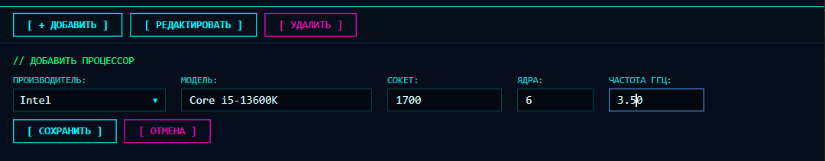
Рисунок 36 – Ввод данных нового процессора

Проверка того, что процессор появился в списке доступных, представлена на рисунке 37.

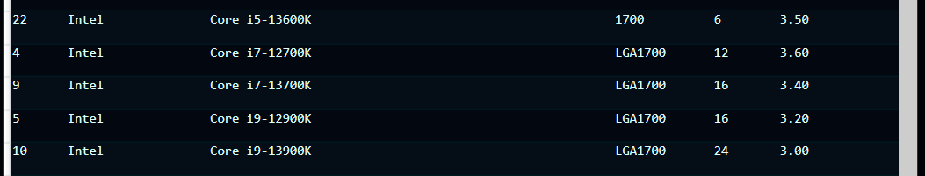
Рисунок 37 – проверка добавления процессора

Результаты теста на проверку возможности добавления процессора соответствуют ожидаемым.

Тест 4. Проверка работоспособности функции добавления материнской платы администратором

Заполнение информации о новой материнской плате показано на рисунке 38
.
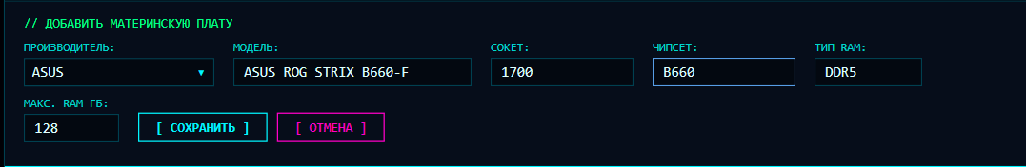
Рисунок 38 – заполнение информации о новой материнской плате

Добавленный товар в каталоге показан на рисунке 39.

Рисунок 39 – проверка каталога

Следующим шагом необходимо изменить название материнской платы, для этого нажать кнопку «Редактировать» и ввести название «ROG STRIX B660-F». Результат представлен на рисунке 40.

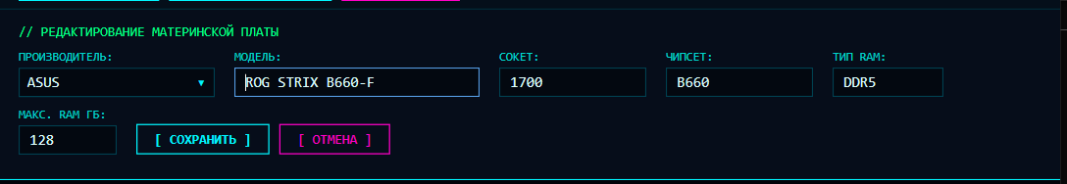
Рисунок 40 – Ввод новых данных

Следующим шагом необходимо нажать кнопку «Сохранить». Результат представлен на рисунке 41.

Рисунок 41 – Обновленная материнская плата

Результаты теста на проверку работоспособности функций работы с информацией о материнских платах соответствуют ожиданиям.

Тест 5. Проверка в работоспособности функций работы с оперативной памятью.
Ввод данных оперативной памяти представлен на рисунке 42.

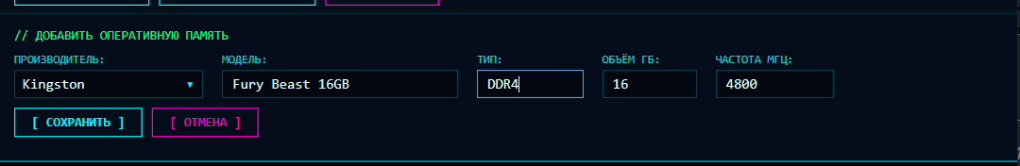
Рисунок 42 – Ввод данных оперативной памяти

Добавленная оперативная память представлена на рисунке 43.

Рисунок 43 – Добавленная оперативная память

Редактирование оперативной памяти представлено на рисунке 44.

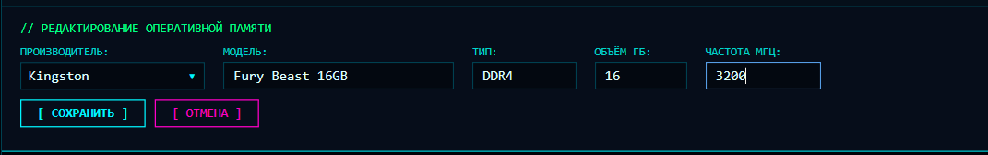
Рисунок 44 – Изменение частоты оперативной памяти

Результаты теста на проверку работоспособности функций работы с оперативной памятью соответствуют ожиданиям.

Тест 6. Проверка работоспособности функций работы с видеокартами у администратора.

Ввод данных новой видеокарты представлен на рисунке 45.
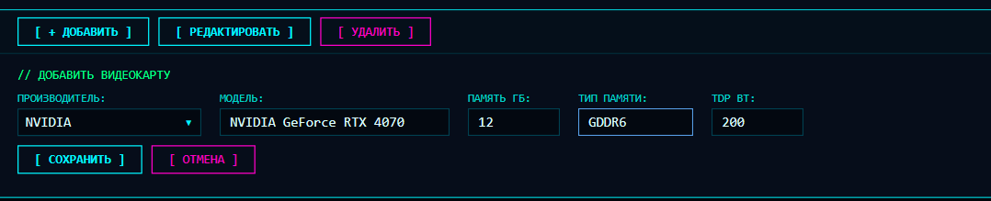
Рисунок 45 – Ввод данных видеокарты

Добавленная видеокарта показана на рисунке 46.

Рисунок 46 – добавленная видеокарта

Нажатие кнопки «Удалить». Отсутствие видеокарты представлено на рисунке 47.

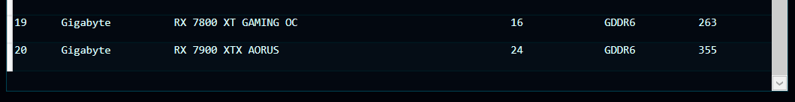
Рисунок 47 – проверка удаления видеокарты

Результаты теста на проверку работоспособности функций работы с видеокартами соответствуют ожиданиям.

Тест 7. Проверка работоспособности функций работы с накопителями данных.

Ввод данных нового накопителя представлен на рисунке 48.
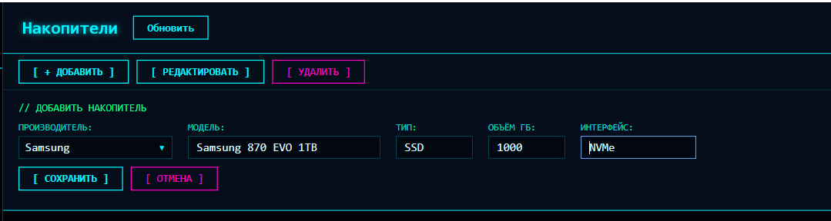
Рисунок 48 – Ввод данных накопителя

Добавленный накопитель представлен на рисунке 49.

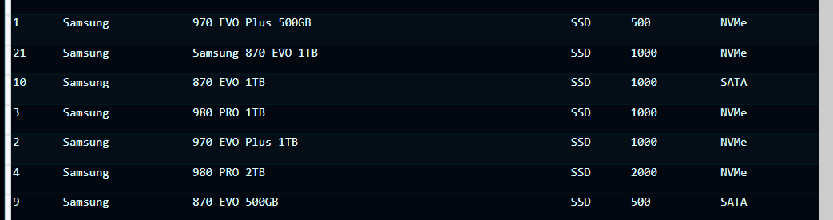
Рисунок 49 – добавленный накопитель

Результаты теста на проверку работоспособности функций работы с накопителями соответствуют ожиданиям.

Тест 8. Проверка работоспособности функций создания конфигурации у сборщика ПК.

Ввод данных конфигурации представлен на рисунке 50.
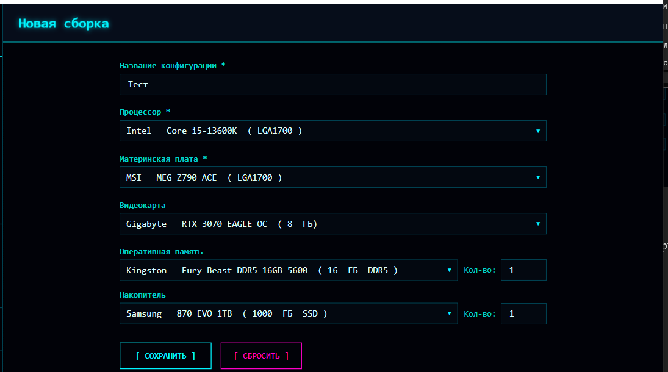
Рисунок 50 – Ввод данных конфигурации

Добавленная конфигурация показана на рисунке 51.

Рисунок 51 – добавленная конфигурация

Результаты теста на проверку работоспособности функций работы с конфигурациями соответствуют ожиданиям.

Тест 9. Проверка работоспособности функций работы с экспортированием данных у администратора.

Открытие окна сохранения файла с данными по кнопке «Экспортировать» представлено на рисунке 52.

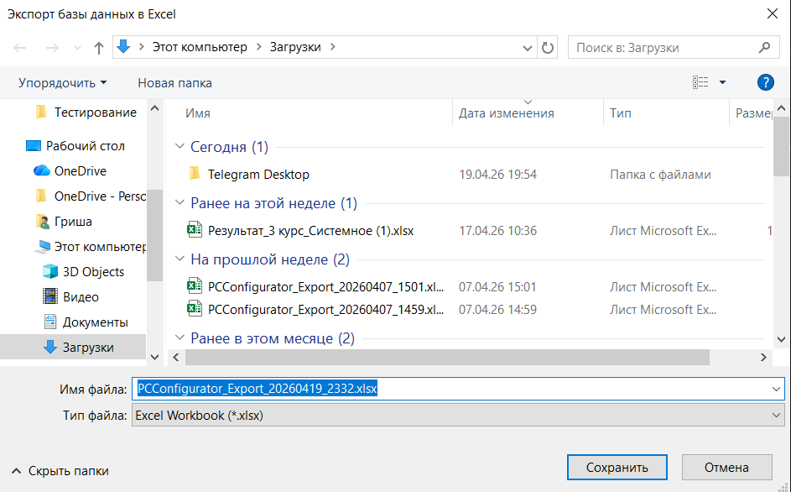
Рисунок 52 – окно выбора файла сохранения экспорта

Файл с данными экспорта представлен на рисунке 53.

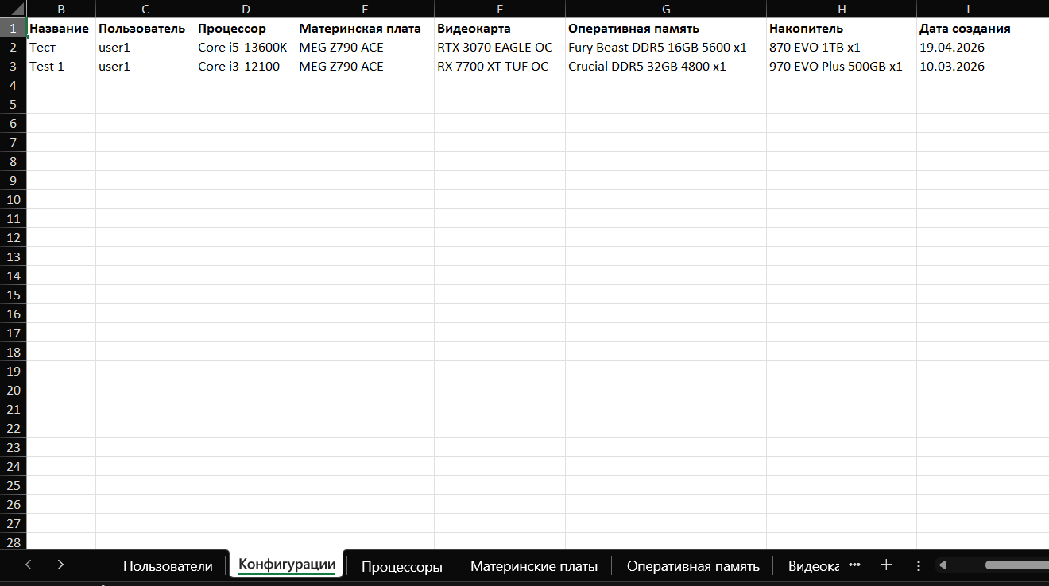
Рисунок 53 – Файл с экспортированными данными

Результаты теста на проверку работоспособности функций работы с экспортированием данных соответствуют ожиданиям.

4.4 Unit-тестирование

Спецификация тестового случая для тестирования метода Reset() класса UserSession представлена в таблице 4.1.

Таблица 4.1 – Спецификация тестового случая для класса UserSession.

Название класса: UserSession | Название тестового случая: UserSession
Описание тестового случая: Тест проверяет правильность работы метода Reset() класса UserSession – сброс всех полей сессии к значениям по умолчанию после того, как пользователь был авторизован с идентификатором 42 и ролью «admin».
Ожидаемый результат: UserId = 0, Login = "", Role = "user"

Спецификация тестового случая для тестирования метода SetProperty() класса ViewModelBase представлена в таблице 4.2.

Таблица 4.2 – Спецификация тестового случая для класса ViewModelBase

Название класса: ViewModelBase | Название тестового случая: ViewModelBasePropertyChangedTest
Описание тестового случая: Тест проверяет правильность работы метода SetProperty() класса ViewModelBase – корректное поднятие события PropertyChanged с именем изменённого свойства при присвоении нового значения свойству Name тестовой ViewModel.
Ожидаемый результат: Имя свойства в аргументе события равно "Name"

Спецификация тестового случая для тестирования метода Execute() класса RelayCommand представлена в таблице 4.3.

Таблица 4.3 – Спецификация тестового случая для класса RelayCommand

Название класса: RelayCommand | Название тестового случая: RelayCommandExecuteTest
Описание тестового случая: Тест проверяет правильность работы метода Execute() класса RelayCommand – выполнение переданного делегата при вызове команды без параметров.
Ожидаемый результат: Переменная executed принимает значение true

На рисунке 54 представлен скриншот успешного выполнения всех тестов.

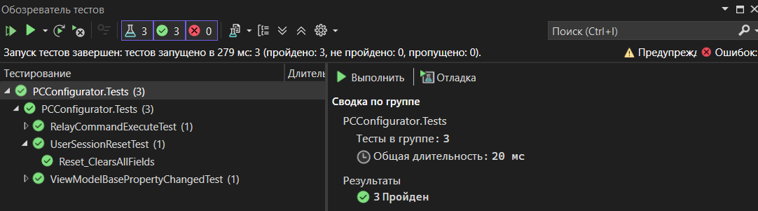
Рисунок 54 – Успешное выполнение тестов

На рисунке 55 представлен скриншот покрытия кода приложения тестами.

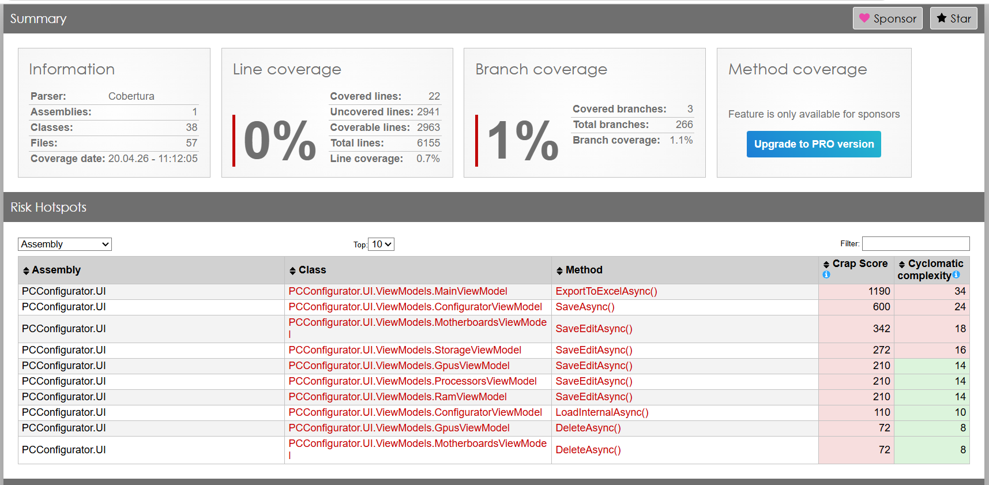
Рисунок 55 – Покрытие кода тестами

Все вышеописанные тесты были запущены и успешно пройдены. Тестируемый код каждого тестового случая представлен в приложении В.

ЗАКЛЮЧЕНИЕ

В результате выполнения курсовой работы был спроектирован и разработан программный продукт «Конфигуратор ПК», предназначенный для автоматизации процесса подбора и комплектации персональных компьютеров. Созданное приложение позволяет пользователям формировать оптимальную конфигурацию ПК с учётом совместимости компонентов, бюджетных ограничений и индивидуальных требований.
В ходе выполнения работы был проведён детальный анализ предметной области, в рамках которого изучены основные принципы построения конфигураций персональных компьютеров, рассмотрены существующие аналоги программных продуктов данного класса, а также выявлены их преимущества и недостатки. На основе проведённого анализа были сформулированы функциональные и нефункциональные требования к разрабатываемой системе.
На этапе проектирования была разработана архитектура приложения, спроектированы структура базы данных и пользовательский интерфейс. Были построены диаграммы вариантов использования, описывающие взаимодействие пользователя с системой, а также разработаны схемы баз данных, обеспечивающие корректное хранение информации о комплектующих, их характеристиках и совместимости между собой.
На завершающем этапе было проведено тестирование разработанного приложения, включавшее функциональное тестирование отдельных модулей и проверку корректности работы системы в целом. Выявленные в ходе тестирования ошибки и недочёты были устранены, что позволило обеспечить стабильную и корректную работу программного продукта.
Все поставленные задачи курсовой работы были успешно выполнены, а цель работы — разработка функционального конфигуратора ПК — достигнута в полном объёме.

СПИСОК ИСПОЛЬЗОВАННЫХ ИСТОЧНИКОВ

- Леонардо [Электронный ресурс]: – Режим доступа: https://leonardo.ru (дата обращения: 02.04.2024);
- METANIT.COM [Электронный ресурс]: – Режим доступа: https://metanit.com/sharp/wpf/ (дата обращения: 02.04.2024);
- Документация по Windows Presentation Foundation [Электронный ресурс]: – Режим доступа: https://learn.microsoft.com/ru-ru/dotnet/desktop/wpf/?view=netdesktop-8.0 (дата обращения: 02.04.2024);
- Microsoft Windows Presentation Foundation: — M.: Издательство «Русская Редакция»;СПб.: Питер, 2008. — 944 с.

ПРИЛОЖЕНИЕ А

Листинг кода класса Configuration

using System;
using System.Collections.Generic;
namespace Курсовой_Конфигуратор_ПК.Models;
public class Configuration
{
public int ConfigurationId { get; set; }
public string Name { get; set; } = null!;
public int ProcessorId { get; set; }
public int MotherboardId { get; set; }
public int? Gpuid { get; set; }
public DateTime CreatedDate { get; set; }
public int? UserId { get; set; }
public virtual ICollection<ConfigurationRam> ConfigurationRams { get; set; } = new List<ConfigurationRam>();
public virtual ICollection<ConfigurationStorage> ConfigurationStorages { get; set; } = new List<ConfigurationStorage>();
public virtual Gpu? Gpu { get; set; }
public virtual Motherboard Motherboard { get; set; } = null!;
public virtual Processor Processor { get; set; } = null!;
public virtual User? User { get; set; }
}

Листинг кода класса ConfigurationRam

using System;
using System.Collections.Generic;
namespace Курсовой_Конфигуратор_ПК.Models;
public partial class ConfigurationRam
{
public int ConfigurationRamid { get; set; }
public int ConfigurationId { get; set; }
public int Ramid { get; set; }
public int Quantity { get; set; }
public virtual Configuration Configuration { get; set; } = null!;
public virtual Ram Ram { get; set; } = null!;
}

Листинг кода класса ConfigurationStorage

using System;
using System.Collections.Generic;
namespace Курсовой_Конфигуратор_ПК.Models;
public partial class ConfigurationStorage
{
public int ConfigurationStorageId { get; set; }
public int ConfigurationId { get; set; }
public int StorageId { get; set; }
public int Quantity { get; set; }
public virtual Configuration Configuration { get; set; } = null!;
public virtual Storage Storage { get; set; } = null!;
}

Листинг кода класса Gpu

using System;
using System.Collections.Generic;
namespace Курсовой_Конфигуратор_ПК.Models;
public partial class Gpu
{
public int Gpuid { get; set; }
public int ManufacturerId { get; set; }
public string Model { get; set; } = null!;
public int Memory { get; set; }
public string MemoryType { get; set; } = null!;
public int PowerConsumption { get; set; }
public virtual ICollection<Configuration> Configurations { get; set; } = new List<Configuration>();
public virtual Manufacturer Manufacturer { get; set; } = null!;
}

Листинг кода класса Manufacturer
using System;
using System.Collections.Generic;
namespace Курсовой_Конфигуратор_ПК.Models;
public partial class Manufacturer
{
public int ManufacturerId { get; set; }
public string Name { get; set; } = null!;
public string? Country { get; set; }
public string? Website { get; set; }
public virtual ICollection<Gpu> Gpus { get; set; } = new List<Gpu>();
public virtual ICollection<Motherboard> Motherboards { get; set; } = new List<Motherboard>();
public virtual ICollection<Processor> Processors { get; set; } = new List<Processor>();
public virtual ICollection<Ram> Rams { get; set; } = new List<Ram>();
public virtual ICollection<Storage> Storages { get; set; } = new List<Storage>();
public override string ToString() => Name ?? "";
}

Листинг кода класса Motherboard

using System;
using System.Collections.Generic;
namespace Курсовой_Конфигуратор_ПК.Models;
public partial class Motherboard
{
public int MotherboardId { get; set; }
public int ManufacturerId { get; set; }
public string Model { get; set; } = null!;
public string Socket { get; set; } = null!;
public string Chipset { get; set; } = null!;
public string Ramtype { get; set; } = null!;
public int MaxRam { get; set; }
public virtual ICollection<Configuration> Configurations { get; set; } = new List<Configuration>();
public virtual Manufacturer Manufacturer { get; set; } = null!;
}

Листинг кода класса Processor

using System;
using System.Collections.Generic;
namespace Курсовой_Конфигуратор_ПК.Models;
public partial class Processor
{
public int ProcessorId { get; set; }
public int ManufacturerId { get; set; }
public string Model { get; set; } = null!;
public string Socket { get; set; } = null!;
public int Cores { get; set; }
public decimal Frequency { get; set; }
public virtual ICollection<Configuration> Configurations { get; set; } = new List<Configuration>();
public virtual Manufacturer Manufacturer { get; set; } = null!;
}
Листинг кода класса Ram

using System;
using System.Collections.Generic;
namespace Курсовой_Конфигуратор_ПК.Models;
public partial class Ram
{
public int Ramid { get; set; }
public int ManufacturerId { get; set; }
public string Model { get; set; } = null!;
public string Type { get; set; } = null!;
public int Capacity { get; set; }
public int Frequency { get; set; }
public virtual ICollection<ConfigurationRam> ConfigurationRams { get; set; } = new List<ConfigurationRam>();
public virtual Manufacturer Manufacturer { get; set; } = null!;
}

Листинг кода класса Storage

using System;
using System.Collections.Generic;
namespace Курсовой_Конфигуратор_ПК.Models;
public partial class Storage
{
public int StorageId { get; set; }
public int ManufacturerId { get; set; }
public string Model { get; set; } = null!;
public string Type { get; set; } = null!;
public int Capacity { get; set; }
public string Interface { get; set; } = null!;
public virtual ICollection<ConfigurationStorage> ConfigurationStorages { get; set; } = new List<ConfigurationStorage>();
public virtual Manufacturer Manufacturer { get; set; } = null!;
}

Листинг кода класса User

using System.Collections.Generic;
namespace Курсовой_Конфигуратор_ПК.Models;
public class User
{
public int UserId { get; set; }
public string Login { get; set; } = null!;
public string Password { get; set; } = null!;
public string Role { get; set; } = "user";
public virtual ICollection<Configuration> Configurations { get; set; } = new List<Configuration>();
}

ПРИЛОЖЕНИЕ Б

Листинг кода класса ConfigurationViewModel

internal class AllOrdersViewModel
using System.Collections.ObjectModel;
using Курсовой_Конфигуратор_ПК.Data;
using Microsoft.EntityFrameworkCore;
using PCConfigurator.UI.MVVM;
using PCConfigurator.UI.Services;

namespace PCConfigurator.UI.ViewModels;

public class ConfigurationRow
{
public int ConfigurationId { get; init; }
public string Name { get; init; } = string.Empty;
public string Processor { get; init; } = string.Empty;
public string Motherboard { get; init; } = string.Empty;
public string Gpu { get; init; } = string.Empty;
public string Ram { get; init; } = string.Empty;
public string Storage { get; init; } = string.Empty;
public string CreatedDate { get; init; } = string.Empty;
}

public class ConfigurationsViewModel : ViewModelBase, ILoadable
{
private readonly PCConfiguratorContext _db;
private readonly UserSession _session;

private ObservableCollection<ConfigurationRow> _configurations = new();
public ObservableCollection<ConfigurationRow> Configurations
{
get => _configurations;
private set => SetProperty(ref _configurations, value);
}

private bool _isLoading;
public bool IsLoading
{
get => _isLoading;
private set => SetProperty(ref _isLoading, value);
}

public AsyncRelayCommand LoadCommand { get; }

public ConfigurationsViewModel(PCConfiguratorContext db, UserSession session)
{
_db = db;
_session = session;
LoadCommand = new AsyncRelayCommand(LoadInternalAsync);
}

public void Load() => LoadCommand.Execute(null);

private async Task LoadInternalAsync()
{
IsLoading = true;
try
{
var query = _db.Configurations
.Include(c => c.Processor)
.Include(c => c.Motherboard)
.Include(c => c.Gpu)
.Include(c => c.ConfigurationRams).ThenInclude(cr => cr.Ram)
.Include(c => c.ConfigurationStorages).ThenInclude(cs => cs.Storage)
.AsNoTracking();

if (!_session.IsAdmin)
query = query.Where(c => c.UserId == _session.UserId);

var data = await query
.OrderByDescending(c => c.CreatedDate)
.ToListAsync();

var rows = data.Select(c => new ConfigurationRow
{
ConfigurationId = c.ConfigurationId,
Name = c.Name,
Processor = c.Processor.Model,
Motherboard = c.Motherboard.Model,
Gpu = c.Gpu?.Model ?? "—",
Ram = c.ConfigurationRams.Any()
? string.Join(", ", c.ConfigurationRams
.Select(cr => $"{cr.Ram.Model} x{cr.Quantity}"))
: "—",
Storage = c.ConfigurationStorages.Any()
? string.Join(", ", c.ConfigurationStorages
.Select(cs => $"{cs.Storage.Model} x{cs.Quantity}"))
: "—",
CreatedDate = c.CreatedDate.ToString("dd.MM.yyyy")
});

Configurations = new ObservableCollection<ConfigurationRow>(rows);
}
finally
{
IsLoading = false;
}
}
}

Листинг кода класса ConfiguratorViewModel

using System.Collections.ObjectModel;
using Курсовой_Конфигуратор_ПК.Data;
using Курсовой_Конфигуратор_ПК.Models;
using Microsoft.EntityFrameworkCore;
using PCConfigurator.UI.MVVM;
using PCConfigurator.UI.Services;

namespace PCConfigurator.UI.ViewModels;

public class ConfiguratorViewModel : ViewModelBase, ILoadable
{
private readonly PCConfiguratorContext _db;
private readonly UserSession _session;
public ObservableCollection<Processor> AvailableProcessors { get; } = new();
public ObservableCollection<Motherboard> AvailableMotherboards { get; } = new();
public ObservableCollection<Ram> AvailableRams { get; } = new();
public ObservableCollection<Gpu> AvailableGpus { get; } = new();
public ObservableCollection<Storage> AvailableStorages { get; } = new();

private Processor? _selectedProcessor;
public Processor? SelectedProcessor
{
get => _selectedProcessor;
set => SetProperty(ref _selectedProcessor, value);
}

private Motherboard? _selectedMotherboard;
public Motherboard? SelectedMotherboard
{
get => _selectedMotherboard;
set => SetProperty(ref _selectedMotherboard, value);
}

private Gpu? _selectedGpu;
public Gpu? SelectedGpu
{
get => _selectedGpu;
set => SetProperty(ref _selectedGpu, value);
}

private Ram? _selectedRam;
public Ram? SelectedRam
{
get => _selectedRam;
set => SetProperty(ref _selectedRam, value);
}

private int _ramQuantity = 1;
public int RamQuantity
{
get => _ramQuantity;
set => SetProperty(ref _ramQuantity, value);
}

private Storage? _selectedStorage;
public Storage? SelectedStorage
{
get => _selectedStorage;
set => SetProperty(ref _selectedStorage, value);
}

private int _storageQuantity = 1;
public int StorageQuantity
{
get => _storageQuantity;
set => SetProperty(ref _storageQuantity, value);
}

private string _configName = string.Empty;
public string ConfigName
{
get => _configName;
set => SetProperty(ref _configName, value);
}

private string _statusMessage = string.Empty;
public string StatusMessage
{
get => _statusMessage;
set => SetProperty(ref _statusMessage, value);
}

private bool _isError;
public bool IsError
{
get => _isError;
private set => SetProperty(ref _isError, value);
}

public AsyncRelayCommand LoadCommand { get; }
public AsyncRelayCommand SaveCommand { get; }
public RelayCommand ResetCommand { get; }

public ConfiguratorViewModel(PCConfiguratorContext db, UserSession session)
{
_db = db;
_session = session;
LoadCommand = new AsyncRelayCommand(LoadInternalAsync);
SaveCommand = new AsyncRelayCommand(SaveAsync);
ResetCommand = new RelayCommand(Reset);
}

public void Load() => LoadCommand.Execute(null);

private async Task LoadInternalAsync()
{
IsError = false;
StatusMessage = string.Empty;
try
{
var processors = await _db.Processors.Include(p => p.Manufacturer).AsNoTracking().OrderBy(p => p.Model).ToListAsync();
var motherboards = await _db.Motherboards.Include(m => m.Manufacturer).AsNoTracking().OrderBy(m => m.Model).ToListAsync();
var rams = await _db.Rams.Include(r => r.Manufacturer).AsNoTracking().OrderBy(r => r.Model).ToListAsync();
var gpus = await _db.Gpus.Include(g => g.Manufacturer).AsNoTracking().OrderBy(g => g.Model).ToListAsync();
var storages = await _db.Storages.Include(s => s.Manufacturer).AsNoTracking().OrderBy(s => s.Model).ToListAsync();

AvailableProcessors.Clear();
foreach (var p in processors) AvailableProcessors.Add(p);

AvailableMotherboards.Clear();
foreach (var m in motherboards) AvailableMotherboards.Add(m);

AvailableRams.Clear();
foreach (var r in rams) AvailableRams.Add(r);

AvailableGpus.Clear();
foreach (var g in gpus) AvailableGpus.Add(g);

AvailableStorages.Clear();
foreach (var s in storages) AvailableStorages.Add(s);
}
catch (Exception ex)
{
IsError = true;
StatusMessage = $"Ошибка загрузки данных: {ex.Message}";
}
}

private async Task SaveAsync()
{
IsError = false;
StatusMessage = string.Empty;

if (string.IsNullOrWhiteSpace(ConfigName) || SelectedProcessor is null || SelectedMotherboard is null)
{
IsError = true;
StatusMessage = "Заполните обязательные поля: название, процессор, материнская плата.";
return;
}

if (SelectedProcessor.Socket != SelectedMotherboard.Socket)
{
IsError = true;
StatusMessage = $"Несовместимые сокеты: процессор использует {SelectedProcessor.Socket}, " +
$"а материнская плата — {SelectedMotherboard.Socket}.";
return;
}

if (SelectedRam is not null && SelectedRam.Type != SelectedMotherboard.Ramtype)
{
IsError = true;
StatusMessage = $"Несовместимая оперативная память: планки {SelectedRam.Type}, " +
$"а материнская плата поддерживает {SelectedMotherboard.Ramtype}.";
return;
}

try
{
var config = new Configuration
{
Name = ConfigName,
ProcessorId = SelectedProcessor.ProcessorId,
MotherboardId = SelectedMotherboard.MotherboardId,
Gpuid = SelectedGpu?.Gpuid,
CreatedDate = DateTime.Now,
UserId = _session.IsAuthenticated ? _session.UserId : null
};

_db.Configurations.Add(config);
await _db.SaveChangesAsync();

if (SelectedRam is not null)
{
_db.ConfigurationRams.Add(new ConfigurationRam
{
ConfigurationId = config.ConfigurationId,
Ramid = SelectedRam.Ramid,
Quantity = Math.Max(1, RamQuantity)
});
}

if (SelectedStorage is not null)
{
_db.ConfigurationStorages.Add(new ConfigurationStorage
{
ConfigurationId = config.ConfigurationId,
StorageId = SelectedStorage.StorageId,
Quantity = Math.Max(1, StorageQuantity)
});
}

if (SelectedRam is not null || SelectedStorage is not null)
await _db.SaveChangesAsync();

StatusMessage = $"Конфигурация \"{ConfigName}\" успешно сохранена!";
Reset();
}
catch (Exception ex)
{
IsError = true;
StatusMessage = $"Ошибка при сохранении: {ex.Message}";
}
}

private void Reset()
{
ConfigName = string.Empty;
SelectedProcessor = null;
SelectedMotherboard = null;
SelectedGpu = null;
SelectedRam = null;
RamQuantity = 1;
SelectedStorage = null;
StorageQuantity = 1;
IsError = false;
StatusMessage = string.Empty;
}
}

Листинг кода класса GpusViewModel

using System.Collections.ObjectModel;
using Курсовой_Конфигуратор_ПК.Data;
using Курсовой_Конфигуратор_ПК.Models;
using Microsoft.EntityFrameworkCore;
using PCConfigurator.UI.MVVM;
using PCConfigurator.UI.Services;

namespace PCConfigurator.UI.ViewModels;

public class GpusViewModel : ViewModelBase, ILoadable
{
private readonly PCConfiguratorContext _db;
private readonly UserSession _session;

private ObservableCollection<Gpu> _gpus = new();
public ObservableCollection<Gpu> Gpus
{
get => _gpus;
private set => SetProperty(ref _gpus, value);
}

private bool _isLoading;
public bool IsLoading
{
get => _isLoading;
private set => SetProperty(ref _isLoading, value);
}

public bool IsAdmin => _session.IsAdmin;

private Gpu? _selectedGpu;
public Gpu? SelectedGpu
{
get => _selectedGpu;
set => SetProperty(ref _selectedGpu, value);
}

public ObservableCollection<Manufacturer> AvailableManufacturers { get; } = new();

private bool _isEditPanelOpen;
public bool IsEditPanelOpen
{
get => _isEditPanelOpen;
set => SetProperty(ref _isEditPanelOpen, value);
}

private bool _isAddMode;
public bool IsAddMode
{
get => _isAddMode;
set => SetProperty(ref _isAddMode, value);
}

private Manufacturer? _editManufacturer;
public Manufacturer? EditManufacturer
{
get => _editManufacturer;
set => SetProperty(ref _editManufacturer, value);
}

private string _editModel = "";
public string EditModel
{
get => _editModel;
set => SetProperty(ref _editModel, value);
}

private int _editMemory = 8;
public int EditMemory
{
get => _editMemory;
set => SetProperty(ref _editMemory, value);
}

private string _editMemoryType = "GDDR6";
public string EditMemoryType
{
get => _editMemoryType;
set => SetProperty(ref _editMemoryType, value);
}

private int _editPowerConsumption = 200;
public int EditPowerConsumption
{
get => _editPowerConsumption;
set => SetProperty(ref _editPowerConsumption, value);
}

private string _editStatus = "";
public string EditStatus
{
get => _editStatus;
set => SetProperty(ref _editStatus, value);
}

private bool _editIsError;
public bool EditIsError
{
get => _editIsError;
set => SetProperty(ref _editIsError, value);
}

public AsyncRelayCommand LoadCommand { get; }
public RelayCommand StartAddCommand { get; }
public RelayCommand StartEditCommand { get; }
public AsyncRelayCommand SaveEditCommand { get; }
public RelayCommand CancelEditCommand { get; }
public AsyncRelayCommand DeleteCommand { get; }

public GpusViewModel(PCConfiguratorContext db, UserSession session)
{
_db = db;
_session = session;
LoadCommand = new AsyncRelayCommand(LoadInternalAsync);
StartAddCommand = new RelayCommand(StartAdd);
StartEditCommand = new RelayCommand(StartEdit, () => SelectedGpu != null);
SaveEditCommand = new AsyncRelayCommand(SaveEditAsync);
CancelEditCommand = new RelayCommand(() => IsEditPanelOpen = false);
DeleteCommand = new AsyncRelayCommand(DeleteAsync, () => SelectedGpu != null);
}

public void Load() => LoadCommand.Execute(null);

private async Task LoadInternalAsync()
{
IsLoading = true;
try
{
var manufacturers = await _db.Manufacturers.AsNoTracking().OrderBy(m => m.Name).ToListAsync();
AvailableManufacturers.Clear();
foreach (var m in manufacturers) AvailableManufacturers.Add(m);

var data = await _db.Gpus
.Include(g => g.Manufacturer)
.AsNoTracking()
.OrderBy(g => g.Manufacturer!.Name)
.ThenBy(g => g.Model)
.ToListAsync();
Gpus = new ObservableCollection<Gpu>(data);
}
finally
{
IsLoading = false;
}
}

private void StartAdd()
{
IsAddMode = true;
EditManufacturer = AvailableManufacturers.FirstOrDefault();
EditModel = "";
EditMemory = 8;
EditMemoryType = "GDDR6";
EditPowerConsumption = 200;
EditStatus = "";
EditIsError = false;
IsEditPanelOpen = true;
}

private void StartEdit()
{
if (SelectedGpu is null) return;
IsAddMode = false;
EditManufacturer = AvailableManufacturers.FirstOrDefault(m => m.ManufacturerId == SelectedGpu.ManufacturerId);
EditModel = SelectedGpu.Model;
EditMemory = SelectedGpu.Memory;
EditMemoryType = SelectedGpu.MemoryType;
EditPowerConsumption = SelectedGpu.PowerConsumption;
EditStatus = "";
EditIsError = false;
IsEditPanelOpen = true;
}

private async Task SaveEditAsync()
{
if (EditManufacturer is null || string.IsNullOrWhiteSpace(EditModel) || string.IsNullOrWhiteSpace(EditMemoryType))
{
EditStatus = "Заполните все поля.";
EditIsError = true;
return;
}

EditIsError = false;
try
{
if (IsAddMode)
{
_db.Gpus.Add(new Gpu
{
ManufacturerId = EditManufacturer.ManufacturerId,
Model = EditModel.Trim(),
Memory = EditMemory,
MemoryType = EditMemoryType.Trim(),
PowerConsumption = EditPowerConsumption
});
}
else
{
var item = await _db.Gpus.FindAsync(SelectedGpu!.Gpuid);
if (item != null)
{
item.ManufacturerId = EditManufacturer.ManufacturerId;
item.Model = EditModel.Trim();
item.Memory = EditMemory;
item.MemoryType = EditMemoryType.Trim();
item.PowerConsumption = EditPowerConsumption;
}
}

await _db.SaveChangesAsync();
IsEditPanelOpen = false;
EditStatus = "";
await LoadInternalAsync();
}
catch (Exception ex)
{
EditStatus = $"Ошибка: {ex.InnerException?.Message ?? ex.Message}";
EditIsError = true;
}
}

private async Task DeleteAsync()
{
if (SelectedGpu is null) return;
EditIsError = false;
try
{
var item = await _db.Gpus.FindAsync(SelectedGpu.Gpuid);
if (item != null) _db.Gpus.Remove(item);
await _db.SaveChangesAsync();
await LoadInternalAsync();
EditStatus = "";
}
catch (Exception ex)
{
EditStatus = $"Нельзя удалить: {ex.InnerException?.Message ?? ex.Message}";
EditIsError = true;
}
}
}

Листинг кода класса LoginViewModel

using Microsoft.EntityFrameworkCore;
using PCConfigurator.UI.MVVM;
using PCConfigurator.UI.Services;
using Курсовой_Конфигуратор_ПК.Data;

namespace PCConfigurator.UI.ViewModels;

public class LoginViewModel : ViewModelBase
{
private readonly PCConfiguratorContext _db;
private readonly UserSession _session;

private string _login = "";
private string _password = "";
private string _errorMessage = "";
private bool _hasError;
private bool _isLoading;

public string Login
{
get => _login;
set => SetProperty(ref _login, value);
}

public string Password
{
get => _password;
set => SetProperty(ref _password, value);
}

public string ErrorMessage
{
get => _errorMessage;
set => SetProperty(ref _errorMessage, value);
}

public bool HasError
{
get => _hasError;
set => SetProperty(ref _hasError, value);
}

public bool IsLoading
{
get => _isLoading;
set => SetProperty(ref _isLoading, value);
}

public AsyncRelayCommand LoginCommand { get; }

public event Action? LoginSucceeded;

public void Reset()
{
Login = "";
Password = "";
ErrorMessage = "";
HasError = false;
IsLoading = false;
}

public LoginViewModel(PCConfiguratorContext db, UserSession session)
{
_db = db;
_session = session;
LoginCommand = new AsyncRelayCommand(LoginAsync);
}

private async Task LoginAsync()
{
ErrorMessage = "";
HasError = false;
IsLoading = true;

try
{
var user = await _db.Users
.AsNoTracking()
.FirstOrDefaultAsync(u => u.Login == Login && u.Password == Password);

if (user == null)
{
ErrorMessage = "Неверный логин или пароль";
HasError = true;
return;
}

_session.UserId = user.UserId;
_session.Login = user.Login;
_session.Role = user.Role;

LoginSucceeded?.Invoke();
}
finally
{
IsLoading = false;
}
}
}

Листинг кода класса MainViewModel

using ClosedXML.Excel;
using Microsoft.Extensions.DependencyInjection;
using Microsoft.Win32;
using PCConfigurator.UI.MVVM;
using PCConfigurator.UI.Services;
using Курсовой_Конфигуратор_ПК.Data;
using Microsoft.EntityFrameworkCore;

namespace PCConfigurator.UI.ViewModels;

public class MainViewModel : ViewModelBase
{
private readonly ProcessorsViewModel _processorsVm;
private readonly MotherboardsViewModel _motherboardsVm;
private readonly RamViewModel _ramVm;
private readonly GpusViewModel _gpusVm;
private readonly StorageViewModel _storageVm;
private readonly ConfigurationsViewModel _configurationsVm;
private readonly ConfiguratorViewModel _configuratorVm;
private readonly UserSession _session;
private readonly IServiceScopeFactory _scopeFactory;

private ViewModelBase _currentView;
public ViewModelBase CurrentView
{
get => _currentView;
private set => SetProperty(ref _currentView, value);
}
public string CurrentUserLogin => _session.Login;

public event Action? LogoutRequested;

public RelayCommand NavigateProcessorsCommand { get; }
public RelayCommand NavigateMotherboardsCommand { get; }
public RelayCommand NavigateRamCommand { get; }
public RelayCommand NavigateGpusCommand { get; }
public RelayCommand NavigateStorageCommand { get; }
public RelayCommand NavigateConfigurationsCommand { get; }
public RelayCommand NavigateConfiguratorCommand { get; }
public AsyncRelayCommand ExportToExcelCommand { get; }
public RelayCommand LogoutCommand { get; }

public void RefreshUserInfo() => OnPropertyChanged(nameof(CurrentUserLogin));

public MainViewModel(
ProcessorsViewModel processorsVm,
MotherboardsViewModel motherboardsVm,
RamViewModel ramVm,
GpusViewModel gpusVm,
StorageViewModel storageVm,
ConfigurationsViewModel configurationsVm,
ConfiguratorViewModel configuratorVm,
UserSession session,
IServiceScopeFactory scopeFactory)
{
_processorsVm = processorsVm;
_motherboardsVm = motherboardsVm;
_ramVm = ramVm;
_gpusVm = gpusVm;
_storageVm = storageVm;
_configurationsVm = configurationsVm;
_configuratorVm = configuratorVm;
_session = session;
_scopeFactory = scopeFactory;

NavigateProcessorsCommand = new RelayCommand(() => Navigate(_processorsVm));
NavigateMotherboardsCommand = new RelayCommand(() => Navigate(_motherboardsVm));
NavigateRamCommand = new RelayCommand(() => Navigate(_ramVm));
NavigateGpusCommand = new RelayCommand(() => Navigate(_gpusVm));
NavigateStorageCommand = new RelayCommand(() => Navigate(_storageVm));
NavigateConfigurationsCommand = new RelayCommand(() => Navigate(_configurationsVm));
NavigateConfiguratorCommand = new RelayCommand(() => Navigate(_configuratorVm));
ExportToExcelCommand = new AsyncRelayCommand(ExportToExcelAsync);
LogoutCommand = new RelayCommand(Logout);

_currentView = _processorsVm;
_processorsVm.Load();
}

private void Logout()
{
_session.Reset();
OnPropertyChanged(nameof(CurrentUserLogin));
LogoutRequested?.Invoke();
}

private void Navigate(ViewModelBase viewModel)
{
CurrentView = viewModel;
if (viewModel is ILoadable loadable)
loadable.Load();
}

private async Task ExportToExcelAsync()
{
var dialog = new SaveFileDialog
{
Title = "Экспорт базы данных в Excel",
Filter = "Excel Workbook|*.xlsx",
FileName = $"PCConfigurator_Export_{DateTime.Now:yyyyMMdd_HHmm}.xlsx"
};

if (dialog.ShowDialog() != true) return;

using var scope = _scopeFactory.CreateScope();
var db = scope.ServiceProvider.GetRequiredService<PCConfiguratorContext>();

using var wb = new XLWorkbook();

var wsUsers = wb.Worksheets.Add("Пользователи");
wsUsers.Cell(1, 1).Value = "ID";
wsUsers.Cell(1, 2).Value = "Логин";
wsUsers.Cell(1, 3).Value = "Роль";
wsUsers.Row(1).Style.Font.Bold = true;
var users = await db.Users.AsNoTracking().OrderBy(u => u.Login).ToListAsync();
for (int i = 0; i < users.Count; i++)
{
wsUsers.Cell(i + 2, 1).Value = users[i].UserId;
wsUsers.Cell(i + 2, 2).Value = users[i].Login;
wsUsers.Cell(i + 2, 3).Value = users[i].Role;
}
wsUsers.Columns().AdjustToContents();

var wsConf = wb.Worksheets.Add("Конфигурации");
wsConf.Cell(1, 1).Value = "ID";
wsConf.Cell(1, 2).Value = "Название";
wsConf.Cell(1, 3).Value = "Пользователь";
wsConf.Cell(1, 4).Value = "Процессор";
wsConf.Cell(1, 5).Value = "Материнская плата";
wsConf.Cell(1, 6).Value = "Видеокарта";
wsConf.Cell(1, 7).Value = "Оперативная память";
wsConf.Cell(1, 8).Value = "Накопитель";
wsConf.Cell(1, 9).Value = "Дата создания";
wsConf.Row(1).Style.Font.Bold = true;
var configs = await db.Configurations
.Include(c => c.Processor)
.Include(c => c.Motherboard)
.Include(c => c.Gpu)
.Include(c => c.User)
.Include(c => c.ConfigurationRams).ThenInclude(cr => cr.Ram)
.Include(c => c.ConfigurationStorages).ThenInclude(cs => cs.Storage)
.AsNoTracking().OrderByDescending(c => c.CreatedDate).ToListAsync();
for (int i = 0; i < configs.Count; i++)
{
var c = configs[i];
wsConf.Cell(i + 2, 1).Value = c.ConfigurationId;
wsConf.Cell(i + 2, 2).Value = c.Name;
wsConf.Cell(i + 2, 3).Value = c.User?.Login ?? "—";
wsConf.Cell(i + 2, 4).Value = c.Processor.Model;
wsConf.Cell(i + 2, 5).Value = c.Motherboard.Model;
wsConf.Cell(i + 2, 6).Value = c.Gpu?.Model ?? "—";
wsConf.Cell(i + 2, 7).Value = c.ConfigurationRams.Any()
? string.Join(", ", c.ConfigurationRams.Select(cr => $"{cr.Ram.Model} x{cr.Quantity}")) : "—";
wsConf.Cell(i + 2, 8).Value = c.ConfigurationStorages.Any()
? string.Join(", ", c.ConfigurationStorages.Select(cs => $"{cs.Storage.Model} x{cs.Quantity}")) : "—";
wsConf.Cell(i + 2, 9).Value = c.CreatedDate.ToString("dd.MM.yyyy");
}
wsConf.Columns().AdjustToContents();

var wsProc = wb.Worksheets.Add("Процессоры");
wsProc.Cell(1, 1).Value = "ID";
wsProc.Cell(1, 2).Value = "Производитель";
wsProc.Cell(1, 3).Value = "Модель";
wsProc.Cell(1, 4).Value = "Сокет";
wsProc.Cell(1, 5).Value = "Ядра";
wsProc.Cell(1, 6).Value = "Частота ГГц";
wsProc.Row(1).Style.Font.Bold = true;
var procs = await db.Processors.Include(p => p.Manufacturer).AsNoTracking().OrderBy(p => p.Model).ToListAsync();
for (int i = 0; i < procs.Count; i++)
{
wsProc.Cell(i + 2, 1).Value = procs[i].ProcessorId;
wsProc.Cell(i + 2, 2).Value = procs[i].Manufacturer.Name;
wsProc.Cell(i + 2, 3).Value = procs[i].Model;
wsProc.Cell(i + 2, 4).Value = procs[i].Socket;
wsProc.Cell(i + 2, 5).Value = procs[i].Cores;
wsProc.Cell(i + 2, 6).Value = (double)procs[i].Frequency;
}
wsProc.Columns().AdjustToContents();

var wsMb = wb.Worksheets.Add("Материнские платы");
wsMb.Cell(1, 1).Value = "ID";
wsMb.Cell(1, 2).Value = "Производитель";
wsMb.Cell(1, 3).Value = "Модель";
wsMb.Cell(1, 4).Value = "Сокет";
wsMb.Cell(1, 5).Value = "Чипсет";
wsMb.Cell(1, 6).Value = "Тип RAM";
wsMb.Cell(1, 7).Value = "Макс. RAM ГБ";
wsMb.Row(1).Style.Font.Bold = true;
var mbs = await db.Motherboards.Include(m => m.Manufacturer).AsNoTracking().OrderBy(m => m.Model).ToListAsync();
for (int i = 0; i < mbs.Count; i++)
{
wsMb.Cell(i + 2, 1).Value = mbs[i].MotherboardId;
wsMb.Cell(i + 2, 2).Value = mbs[i].Manufacturer.Name;
wsMb.Cell(i + 2, 3).Value = mbs[i].Model;
wsMb.Cell(i + 2, 4).Value = mbs[i].Socket;
wsMb.Cell(i + 2, 5).Value = mbs[i].Chipset;
wsMb.Cell(i + 2, 6).Value = mbs[i].Ramtype;
wsMb.Cell(i + 2, 7).Value = mbs[i].MaxRam;
}
wsMb.Columns().AdjustToContents();

var wsRam = wb.Worksheets.Add("Оперативная память");
wsRam.Cell(1, 1).Value = "ID";
wsRam.Cell(1, 2).Value = "Производитель";
wsRam.Cell(1, 3).Value = "Модель";
wsRam.Cell(1, 4).Value = "Тип";
wsRam.Cell(1, 5).Value = "Объём ГБ";
wsRam.Cell(1, 6).Value = "Частота МГц";
wsRam.Row(1).Style.Font.Bold = true;
var rams = await db.Rams.Include(r => r.Manufacturer).AsNoTracking().OrderBy(r => r.Model).ToListAsync();
for (int i = 0; i < rams.Count; i++)
{
wsRam.Cell(i + 2, 1).Value = rams[i].Ramid;
wsRam.Cell(i + 2, 2).Value = rams[i].Manufacturer.Name;
wsRam.Cell(i + 2, 3).Value = rams[i].Model;
wsRam.Cell(i + 2, 4).Value = rams[i].Type;
wsRam.Cell(i + 2, 5).Value = rams[i].Capacity;
wsRam.Cell(i + 2, 6).Value = rams[i].Frequency;
}
wsRam.Columns().AdjustToContents();

var wsGpu = wb.Worksheets.Add("Видеокарты");
wsGpu.Cell(1, 1).Value = "ID";
wsGpu.Cell(1, 2).Value = "Производитель";
wsGpu.Cell(1, 3).Value = "Модель";
wsGpu.Cell(1, 4).Value = "Память ГБ";
wsGpu.Cell(1, 5).Value = "Тип памяти";
wsGpu.Cell(1, 6).Value = "TDP Вт";
wsGpu.Row(1).Style.Font.Bold = true;
var gpus = await db.Gpus.Include(g => g.Manufacturer).AsNoTracking().OrderBy(g => g.Model).ToListAsync();
for (int i = 0; i < gpus.Count; i++)
{
wsGpu.Cell(i + 2, 1).Value = gpus[i].Gpuid;
wsGpu.Cell(i + 2, 2).Value = gpus[i].Manufacturer.Name;
wsGpu.Cell(i + 2, 3).Value = gpus[i].Model;
wsGpu.Cell(i + 2, 4).Value = gpus[i].Memory;
wsGpu.Cell(i + 2, 5).Value = gpus[i].MemoryType;
wsGpu.Cell(i + 2, 6).Value = gpus[i].PowerConsumption;
}
wsGpu.Columns().AdjustToContents();

var wsStorage = wb.Worksheets.Add("Накопители");
wsStorage.Cell(1, 1).Value = "ID";
wsStorage.Cell(1, 2).Value = "Производитель";
wsStorage.Cell(1, 3).Value = "Модель";
wsStorage.Cell(1, 4).Value = "Тип";
wsStorage.Cell(1, 5).Value = "Объём ГБ";
wsStorage.Cell(1, 6).Value = "Интерфейс";
wsStorage.Row(1).Style.Font.Bold = true;
var storages = await db.Storages.Include(s => s.Manufacturer).AsNoTracking().OrderBy(s => s.Model).ToListAsync();
for (int i = 0; i < storages.Count; i++)
{
wsStorage.Cell(i + 2, 1).Value = storages[i].StorageId;
wsStorage.Cell(i + 2, 2).Value = storages[i].Manufacturer.Name;
wsStorage.Cell(i + 2, 3).Value = storages[i].Model;
wsStorage.Cell(i + 2, 4).Value = storages[i].Type;
wsStorage.Cell(i + 2, 5).Value = storages[i].Capacity;
wsStorage.Cell(i + 2, 6).Value = storages[i].Interface;
}
wsStorage.Columns().AdjustToContents();

var wsMfr = wb.Worksheets.Add("Производители");
wsMfr.Cell(1, 1).Value = "ID";
wsMfr.Cell(1, 2).Value = "Название";
wsMfr.Cell(1, 3).Value = "Страна";
wsMfr.Cell(1, 4).Value = "Сайт";
wsMfr.Row(1).Style.Font.Bold = true;
var manufacturers = await db.Manufacturers.AsNoTracking().OrderBy(m => m.Name).ToListAsync();
for (int i = 0; i < manufacturers.Count; i++)
{
wsMfr.Cell(i + 2, 1).Value = manufacturers[i].ManufacturerId;
wsMfr.Cell(i + 2, 2).Value = manufacturers[i].Name;
wsMfr.Cell(i + 2, 3).Value = manufacturers[i].Country ?? "—";
wsMfr.Cell(i + 2, 4).Value = manufacturers[i].Website ?? "—";
}
wsMfr.Columns().AdjustToContents();

wb.SaveAs(dialog.FileName);
}
}

Листинг кода класса MotherboardViewModel

using System.Collections.ObjectModel;
using Курсовой_Конфигуратор_ПК.Data;
using Курсовой_Конфигуратор_ПК.Models;
using Microsoft.EntityFrameworkCore;
using PCConfigurator.UI.MVVM;
using PCConfigurator.UI.Services;

namespace PCConfigurator.UI.ViewModels;

public class MotherboardsViewModel : ViewModelBase, ILoadable
{
private readonly PCConfiguratorContext _db;
private readonly UserSession _session;

private ObservableCollection<Motherboard> _motherboards = new();
public ObservableCollection<Motherboard> Motherboards
{
get => _motherboards;
private set => SetProperty(ref _motherboards, value);
}

private bool _isLoading;
public bool IsLoading
{
get => _isLoading;
private set => SetProperty(ref _isLoading, value);
}

public bool IsAdmin => _session.IsAdmin;

private Motherboard? _selectedMotherboard;
public Motherboard? SelectedMotherboard
{
get => _selectedMotherboard;
set => SetProperty(ref _selectedMotherboard, value);
}

public ObservableCollection<Manufacturer> AvailableManufacturers { get; } = new();

private bool _isEditPanelOpen;
public bool IsEditPanelOpen
{
get => _isEditPanelOpen;
set => SetProperty(ref _isEditPanelOpen, value);
}

private bool _isAddMode;
public bool IsAddMode
{
get => _isAddMode;
set => SetProperty(ref _isAddMode, value);
}

private Manufacturer? _editManufacturer;
public Manufacturer? EditManufacturer
{
get => _editManufacturer;
set => SetProperty(ref _editManufacturer, value);
}

private string _editModel = "";
public string EditModel
{
get => _editModel;
set => SetProperty(ref _editModel, value);
}

private string _editSocket = "";
public string EditSocket
{
get => _editSocket;
set => SetProperty(ref _editSocket, value);
}

private string _editChipset = "";
public string EditChipset
{
get => _editChipset;
set => SetProperty(ref _editChipset, value);
}

private string _editRamType = "DDR5";
public string EditRamType
{
get => _editRamType;
set => SetProperty(ref _editRamType, value);
}

private int _editMaxRam = 128;
public int EditMaxRam
{
get => _editMaxRam;
set => SetProperty(ref _editMaxRam, value);
}

private string _editStatus = "";
public string EditStatus
{
get => _editStatus;
set => SetProperty(ref _editStatus, value);
}

private bool _editIsError;
public bool EditIsError
{
get => _editIsError;
set => SetProperty(ref _editIsError, value);
}

public AsyncRelayCommand LoadCommand { get; }
public RelayCommand StartAddCommand { get; }
public RelayCommand StartEditCommand { get; }
public AsyncRelayCommand SaveEditCommand { get; }
public RelayCommand CancelEditCommand { get; }
public AsyncRelayCommand DeleteCommand { get; }

public MotherboardsViewModel(PCConfiguratorContext db, UserSession session)
{
_db = db;
_session = session;
LoadCommand = new AsyncRelayCommand(LoadInternalAsync);
StartAddCommand = new RelayCommand(StartAdd);
StartEditCommand = new RelayCommand(StartEdit, () => SelectedMotherboard != null);
SaveEditCommand = new AsyncRelayCommand(SaveEditAsync);
CancelEditCommand = new RelayCommand(() => IsEditPanelOpen = false);
DeleteCommand = new AsyncRelayCommand(DeleteAsync, () => SelectedMotherboard != null);
}

public void Load() => LoadCommand.Execute(null);

private async Task LoadInternalAsync()
{
IsLoading = true;
try
{
var manufacturers = await _db.Manufacturers.AsNoTracking().OrderBy(m => m.Name).ToListAsync();
AvailableManufacturers.Clear();
foreach (var m in manufacturers) AvailableManufacturers.Add(m);

var data = await _db.Motherboards
.Include(m => m.Manufacturer)
.AsNoTracking()
.OrderBy(m => m.Manufacturer!.Name)
.ThenBy(m => m.Model)
.ToListAsync();
Motherboards = new ObservableCollection<Motherboard>(data);
}
finally
{
IsLoading = false;
}
}

private void StartAdd()
{
IsAddMode = true;
EditManufacturer = AvailableManufacturers.FirstOrDefault();
EditModel = "";
EditSocket = "";
EditChipset = "";
EditRamType = "DDR5";
EditMaxRam = 128;
EditStatus = "";
EditIsError = false;
IsEditPanelOpen = true;
}

private void StartEdit()
{
if (SelectedMotherboard is null) return;
IsAddMode = false;
EditManufacturer = AvailableManufacturers.FirstOrDefault(m => m.ManufacturerId == SelectedMotherboard.ManufacturerId);
EditModel = SelectedMotherboard.Model;
EditSocket = SelectedMotherboard.Socket;
EditChipset = SelectedMotherboard.Chipset;
EditRamType = SelectedMotherboard.Ramtype;
EditMaxRam = SelectedMotherboard.MaxRam;
EditStatus = "";
EditIsError = false;
IsEditPanelOpen = true;
}

private async Task SaveEditAsync()
{
if (EditManufacturer is null || string.IsNullOrWhiteSpace(EditModel) ||
string.IsNullOrWhiteSpace(EditSocket) || string.IsNullOrWhiteSpace(EditChipset) ||
string.IsNullOrWhiteSpace(EditRamType))
{
EditStatus = "Заполните все поля.";
EditIsError = true;
return;
}

EditIsError = false;
try
{
if (IsAddMode)
{
_db.Motherboards.Add(new Motherboard
{
ManufacturerId = EditManufacturer.ManufacturerId,
Model = EditModel.Trim(),
Socket = EditSocket.Trim(),
Chipset = EditChipset.Trim(),
Ramtype = EditRamType.Trim(),
MaxRam = EditMaxRam
});
}
else
{
var item = await _db.Motherboards.FindAsync(SelectedMotherboard!.MotherboardId);
if (item != null)
{
item.ManufacturerId = EditManufacturer.ManufacturerId;
item.Model = EditModel.Trim();
item.Socket = EditSocket.Trim();
item.Chipset = EditChipset.Trim();
item.Ramtype = EditRamType.Trim();
item.MaxRam = EditMaxRam;
}
}

await _db.SaveChangesAsync();
IsEditPanelOpen = false;
EditStatus = "";
await LoadInternalAsync();
}
catch (Exception ex)
{
EditStatus = $"Ошибка: {ex.InnerException?.Message ?? ex.Message}";
EditIsError = true;
}
}

private async Task DeleteAsync()
{
if (SelectedMotherboard is null) return;
EditIsError = false;
try
{
var item = await _db.Motherboards.FindAsync(SelectedMotherboard.MotherboardId);
if (item != null) _db.Motherboards.Remove(item);
await _db.SaveChangesAsync();
await LoadInternalAsync();
EditStatus = "";
}
catch (Exception ex)
{
EditStatus = $"Нельзя удалить: {ex.InnerException?.Message ?? ex.Message}";
EditIsError = true;
}
}
}

Листинг кода класса ProcessorsViewModel

using System.Collections.ObjectModel;
using Курсовой_Конфигуратор_ПК.Data;
using Курсовой_Конфигуратор_ПК.Models;
using Microsoft.EntityFrameworkCore;
using PCConfigurator.UI.MVVM;
using PCConfigurator.UI.Services;

namespace PCConfigurator.UI.ViewModels;

public class ProcessorsViewModel : ViewModelBase, ILoadable
{
private readonly PCConfiguratorContext _db;
private readonly UserSession _session;

private ObservableCollection<Processor> _processors = new();
public ObservableCollection<Processor> Processors
{
get => _processors;
private set => SetProperty(ref _processors, value);
}

private bool _isLoading;
public bool IsLoading
{
get => _isLoading;
private set => SetProperty(ref _isLoading, value);
}

public bool IsAdmin => _session.IsAdmin;

private Processor? _selectedProcessor;
public Processor? SelectedProcessor
{
get => _selectedProcessor;
set => SetProperty(ref _selectedProcessor, value);
}
public ObservableCollection<Manufacturer> AvailableManufacturers { get; } = new();

private bool _isEditPanelOpen;
public bool IsEditPanelOpen
{
get => _isEditPanelOpen;
set => SetProperty(ref _isEditPanelOpen, value);
}

private bool _isAddMode;
public bool IsAddMode
{
get => _isAddMode;
set => SetProperty(ref _isAddMode, value);
}

private Manufacturer? _editManufacturer;
public Manufacturer? EditManufacturer
{
get => _editManufacturer;
set => SetProperty(ref _editManufacturer, value);
}

private string _editModel = "";
public string EditModel
{
get => _editModel;
set => SetProperty(ref _editModel, value);
}

private string _editSocket = "";
public string EditSocket
{
get => _editSocket;
set => SetProperty(ref _editSocket, value);
}

private int _editCores = 4;
public int EditCores
{
get => _editCores;
set => SetProperty(ref _editCores, value);
}

private decimal _editFrequency = 3.0m;
public decimal EditFrequency
{
get => _editFrequency;
set => SetProperty(ref _editFrequency, value);
}

private string _editStatus = "";
public string EditStatus
{
get => _editStatus;
set => SetProperty(ref _editStatus, value);
}

private bool _editIsError;
public bool EditIsError
{
get => _editIsError;
set => SetProperty(ref _editIsError, value);
}
public AsyncRelayCommand LoadCommand { get; }
public RelayCommand StartAddCommand { get; }
public RelayCommand StartEditCommand { get; }
public AsyncRelayCommand SaveEditCommand { get; }
public RelayCommand CancelEditCommand { get; }
public AsyncRelayCommand DeleteCommand { get; }

public ProcessorsViewModel(PCConfiguratorContext db, UserSession session)
{
_db = db;
_session = session;
LoadCommand = new AsyncRelayCommand(LoadInternalAsync);
StartAddCommand = new RelayCommand(StartAdd);
StartEditCommand = new RelayCommand(StartEdit, () => SelectedProcessor != null);
SaveEditCommand = new AsyncRelayCommand(SaveEditAsync);
CancelEditCommand = new RelayCommand(() => IsEditPanelOpen = false);
DeleteCommand = new AsyncRelayCommand(DeleteAsync, () => SelectedProcessor != null);
}

public void Load() => LoadCommand.Execute(null);

private async Task LoadInternalAsync()
{
IsLoading = true;
try
{
var manufacturers = await _db.Manufacturers.AsNoTracking().OrderBy(m => m.Name).ToListAsync();
AvailableManufacturers.Clear();
foreach (var m in manufacturers) AvailableManufacturers.Add(m);

var data = await _db.Processors
.Include(p => p.Manufacturer)
.AsNoTracking()
.OrderBy(p => p.Manufacturer!.Name)
.ThenBy(p => p.Model)
.ToListAsync();
Processors = new ObservableCollection<Processor>(data);
}
finally
{
IsLoading = false;
}
}

private void StartAdd()
{
IsAddMode = true;
EditManufacturer = AvailableManufacturers.FirstOrDefault();
EditModel = "";
EditSocket = "";
EditCores = 4;
EditFrequency = 3.0m;
EditStatus = "";
EditIsError = false;
IsEditPanelOpen = true;
}

private void StartEdit()
{
if (SelectedProcessor is null) return;
IsAddMode = false;
EditManufacturer = AvailableManufacturers.FirstOrDefault(m => m.ManufacturerId == SelectedProcessor.ManufacturerId);
EditModel = SelectedProcessor.Model;
EditSocket = SelectedProcessor.Socket;
EditCores = SelectedProcessor.Cores;
EditFrequency = SelectedProcessor.Frequency;
EditStatus = "";
EditIsError = false;
IsEditPanelOpen = true;
}

private async Task SaveEditAsync()
{
if (EditManufacturer is null || string.IsNullOrWhiteSpace(EditModel) || string.IsNullOrWhiteSpace(EditSocket))
{
EditStatus = "Заполните все поля.";
EditIsError = true;
return;
}

EditIsError = false;
try
{
if (IsAddMode)
{
_db.Processors.Add(new Processor
{
ManufacturerId = EditManufacturer.ManufacturerId,
Model = EditModel.Trim(),
Socket = EditSocket.Trim(),
Cores = EditCores,
Frequency = EditFrequency
});
}
else
{
var item = await _db.Processors.FindAsync(SelectedProcessor!.ProcessorId);
if (item != null)
{
item.ManufacturerId = EditManufacturer.ManufacturerId;
item.Model = EditModel.Trim();
item.Socket = EditSocket.Trim();
item.Cores = EditCores;
item.Frequency = EditFrequency;
}
}

await _db.SaveChangesAsync();
IsEditPanelOpen = false;
EditStatus = "";
await LoadInternalAsync();
}
catch (Exception ex)
{
EditStatus = $"Ошибка: {ex.InnerException?.Message ?? ex.Message}";
EditIsError = true;
}
}

private async Task DeleteAsync()
{
if (SelectedProcessor is null) return;
EditIsError = false;
try
{
var item = await _db.Processors.FindAsync(SelectedProcessor.ProcessorId);
if (item != null) _db.Processors.Remove(item);
await _db.SaveChangesAsync();
await LoadInternalAsync();
EditStatus = "";
}
catch (Exception ex)
{
EditStatus = $"Нельзя удалить: {ex.InnerException?.Message ?? ex.Message}";
EditIsError = true;
}
}
}

Листинг кода класса RamViewModel

using System.Collections.ObjectModel;
using Курсовой_Конфигуратор_ПК.Data;
using Курсовой_Конфигуратор_ПК.Models;
using Microsoft.EntityFrameworkCore;
using PCConfigurator.UI.MVVM;
using PCConfigurator.UI.Services;

namespace PCConfigurator.UI.ViewModels;

public class RamViewModel : ViewModelBase, ILoadable
{
private readonly PCConfiguratorContext _db;
private readonly UserSession _session;

private ObservableCollection<Ram> _rams = new();
public ObservableCollection<Ram> Rams
{
get => _rams;
private set => SetProperty(ref _rams, value);
}

private bool _isLoading;
public bool IsLoading
{
get => _isLoading;
private set => SetProperty(ref _isLoading, value);
}

public bool IsAdmin => _session.IsAdmin;

private Ram? _selectedRam;
public Ram? SelectedRam
{
get => _selectedRam;
set => SetProperty(ref _selectedRam, value);
}

public ObservableCollection<Manufacturer> AvailableManufacturers { get; } = new();

private bool _isEditPanelOpen;
public bool IsEditPanelOpen
{
get => _isEditPanelOpen;
set => SetProperty(ref _isEditPanelOpen, value);
}

private bool _isAddMode;
public bool IsAddMode
{
get => _isAddMode;
set => SetProperty(ref _isAddMode, value);
}

private Manufacturer? _editManufacturer;
public Manufacturer? EditManufacturer
{
get => _editManufacturer;
set => SetProperty(ref _editManufacturer, value);
}

private string _editModel = "";
public string EditModel
{
get => _editModel;
set => SetProperty(ref _editModel, value);
}

private string _editType = "DDR5";
public string EditType
{
get => _editType;
set => SetProperty(ref _editType, value);
}

private int _editCapacity = 16;
public int EditCapacity
{
get => _editCapacity;
set => SetProperty(ref _editCapacity, value);
}

private int _editFrequency = 4800;
public int EditFrequency
{
get => _editFrequency;
set => SetProperty(ref _editFrequency, value);
}

private string _editStatus = "";
public string EditStatus
{
get => _editStatus;
set => SetProperty(ref _editStatus, value);
}

private bool _editIsError;
public bool EditIsError
{
get => _editIsError;
set => SetProperty(ref _editIsError, value);
}

public AsyncRelayCommand LoadCommand { get; }
public RelayCommand StartAddCommand { get; }
public RelayCommand StartEditCommand { get; }
public AsyncRelayCommand SaveEditCommand { get; }
public RelayCommand CancelEditCommand { get; }
public AsyncRelayCommand DeleteCommand { get; }

public RamViewModel(PCConfiguratorContext db, UserSession session)
{
_db = db;
_session = session;
LoadCommand = new AsyncRelayCommand(LoadInternalAsync);
StartAddCommand = new RelayCommand(StartAdd);
StartEditCommand = new RelayCommand(StartEdit, () => SelectedRam != null);
SaveEditCommand = new AsyncRelayCommand(SaveEditAsync);
CancelEditCommand = new RelayCommand(() => IsEditPanelOpen = false);
DeleteCommand = new AsyncRelayCommand(DeleteAsync, () => SelectedRam != null);
}

public void Load() => LoadCommand.Execute(null);

private async Task LoadInternalAsync()
{
IsLoading = true;
try
{
var manufacturers = await _db.Manufacturers.AsNoTracking().OrderBy(m => m.Name).ToListAsync();
AvailableManufacturers.Clear();
foreach (var m in manufacturers) AvailableManufacturers.Add(m);

var data = await _db.Rams
.Include(r => r.Manufacturer)
.AsNoTracking()
.OrderBy(r => r.Type)
.ThenBy(r => r.Capacity)
.ToListAsync();
Rams = new ObservableCollection<Ram>(data);
}
finally
{
IsLoading = false;
}
}

private void StartAdd()
{
IsAddMode = true;
EditManufacturer = AvailableManufacturers.FirstOrDefault();
EditModel = "";
EditType = "DDR5";
EditCapacity = 16;
EditFrequency = 4800;
EditStatus = "";
EditIsError = false;
IsEditPanelOpen = true;
}

private void StartEdit()
{
if (SelectedRam is null) return;
IsAddMode = false;
EditManufacturer = AvailableManufacturers.FirstOrDefault(m => m.ManufacturerId == SelectedRam.ManufacturerId);
EditModel = SelectedRam.Model;
EditType = SelectedRam.Type;
EditCapacity = SelectedRam.Capacity;
EditFrequency = SelectedRam.Frequency;
EditStatus = "";
EditIsError = false;
IsEditPanelOpen = true;
}

private async Task SaveEditAsync()
{
if (EditManufacturer is null || string.IsNullOrWhiteSpace(EditModel) || string.IsNullOrWhiteSpace(EditType))
{
EditStatus = "Заполните все поля.";
EditIsError = true;
return;
}

EditIsError = false;
try
{
if (IsAddMode)
{
_db.Rams.Add(new Ram
{
ManufacturerId = EditManufacturer.ManufacturerId,
Model = EditModel.Trim(),
Type = EditType.Trim(),
Capacity = EditCapacity,
Frequency = EditFrequency
});
}
else
{
var item = await _db.Rams.FindAsync(SelectedRam!.Ramid);
if (item != null)
{
item.ManufacturerId = EditManufacturer.ManufacturerId;
item.Model = EditModel.Trim();
item.Type = EditType.Trim();
item.Capacity = EditCapacity;
item.Frequency = EditFrequency;
}
}

await _db.SaveChangesAsync();
IsEditPanelOpen = false;
EditStatus = "";
await LoadInternalAsync();
}
catch (Exception ex)
{
EditStatus = $"Ошибка: {ex.InnerException?.Message ?? ex.Message}";
EditIsError = true;
}
}

private async Task DeleteAsync()
{
if (SelectedRam is null) return;
EditIsError = false;
try
{
var item = await _db.Rams.FindAsync(SelectedRam.Ramid);
if (item != null) _db.Rams.Remove(item);
await _db.SaveChangesAsync();
await LoadInternalAsync();
EditStatus = "";
}
catch (Exception ex)
{
EditStatus = $"Нельзя удалить: {ex.InnerException?.Message ?? ex.Message}";
EditIsError = true;
}
}
}

Листинг кода класса StorageViewModel

using System.Collections.ObjectModel;
using Курсовой_Конфигуратор_ПК.Data;
using Курсовой_Конфигуратор_ПК.Models;
using Microsoft.EntityFrameworkCore;
using PCConfigurator.UI.MVVM;
using PCConfigurator.UI.Services;

namespace PCConfigurator.UI.ViewModels;

public class StorageViewModel : ViewModelBase, ILoadable
{
private readonly PCConfiguratorContext _db;
private readonly UserSession _session;

private ObservableCollection<Storage> _storages = new();
public ObservableCollection<Storage> Storages
{
get => _storages;
private set => SetProperty(ref _storages, value);
}

private bool _isLoading;
public bool IsLoading
{
get => _isLoading;
private set => SetProperty(ref _isLoading, value);
}

public bool IsAdmin => _session.IsAdmin;

private Storage? _selectedStorage;
public Storage? SelectedStorage
{
get => _selectedStorage;
set => SetProperty(ref _selectedStorage, value);
}

public ObservableCollection<Manufacturer> AvailableManufacturers { get; } = new();

private bool _isEditPanelOpen;
public bool IsEditPanelOpen
{
get => _isEditPanelOpen;
set => SetProperty(ref _isEditPanelOpen, value);
}

private bool _isAddMode;
public bool IsAddMode
{
get => _isAddMode;
set => SetProperty(ref _isAddMode, value);
}

private Manufacturer? _editManufacturer;
public Manufacturer? EditManufacturer
{
get => _editManufacturer;
set => SetProperty(ref _editManufacturer, value);
}

private string _editModel = "";
public string EditModel
{
get => _editModel;
set => SetProperty(ref _editModel, value);
}

private string _editType = "SSD";
public string EditType
{
get => _editType;
set => SetProperty(ref _editType, value);
}

private int _editCapacity = 1000;
public int EditCapacity
{
get => _editCapacity;
set => SetProperty(ref _editCapacity, value);
}

private string _editInterface = "NVMe";
public string EditInterface
{
get => _editInterface;
set => SetProperty(ref _editInterface, value);
}

private string _editStatus = "";
public string EditStatus
{
get => _editStatus;
set => SetProperty(ref _editStatus, value);
}

private bool _editIsError;
public bool EditIsError
{
get => _editIsError;
set => SetProperty(ref _editIsError, value);
}

public AsyncRelayCommand LoadCommand { get; }
public RelayCommand StartAddCommand { get; }
public RelayCommand StartEditCommand { get; }
public AsyncRelayCommand SaveEditCommand { get; }
public RelayCommand CancelEditCommand { get; }
public AsyncRelayCommand DeleteCommand { get; }

public StorageViewModel(PCConfiguratorContext db, UserSession session)
{
_db = db;
_session = session;
LoadCommand = new AsyncRelayCommand(LoadInternalAsync);
StartAddCommand = new RelayCommand(StartAdd);
StartEditCommand = new RelayCommand(StartEdit, () => SelectedStorage != null);
SaveEditCommand = new AsyncRelayCommand(SaveEditAsync);
CancelEditCommand = new RelayCommand(() => IsEditPanelOpen = false);
DeleteCommand = new AsyncRelayCommand(DeleteAsync, () => SelectedStorage != null);
}

public void Load() => LoadCommand.Execute(null);

private async Task LoadInternalAsync()
{
IsLoading = true;
try
{
var manufacturers = await _db.Manufacturers.AsNoTracking().OrderBy(m => m.Name).ToListAsync();
AvailableManufacturers.Clear();
foreach (var m in manufacturers) AvailableManufacturers.Add(m);

var data = await _db.Storages
.Include(s => s.Manufacturer)
.AsNoTracking()
.OrderBy(s => s.Type)
.ThenBy(s => s.Capacity)
.ToListAsync();
Storages = new ObservableCollection<Storage>(data);
}
finally
{
IsLoading = false;
}
}

private void StartAdd()
{
IsAddMode = true;
EditManufacturer = AvailableManufacturers.FirstOrDefault();
EditModel = "";
EditType = "SSD";
EditCapacity = 1000;
EditInterface = "NVMe";
EditStatus = "";
EditIsError = false;
IsEditPanelOpen = true;
}

private void StartEdit()
{
if (SelectedStorage is null) return;
IsAddMode = false;
EditManufacturer = AvailableManufacturers.FirstOrDefault(m => m.ManufacturerId == SelectedStorage.ManufacturerId);
EditModel = SelectedStorage.Model;
EditType = SelectedStorage.Type;
EditCapacity = SelectedStorage.Capacity;
EditInterface = SelectedStorage.Interface;
EditStatus = "";
EditIsError = false;
IsEditPanelOpen = true;
}

private async Task SaveEditAsync()
{
if (EditManufacturer is null || string.IsNullOrWhiteSpace(EditModel) ||
string.IsNullOrWhiteSpace(EditType) || string.IsNullOrWhiteSpace(EditInterface))
{
EditStatus = "Заполните все поля.";
EditIsError = true;
return;
}

EditIsError = false;
try
{
if (IsAddMode)
{
_db.Storages.Add(new Storage
{
ManufacturerId = EditManufacturer.ManufacturerId,
Model = EditModel.Trim(),
Type = EditType.Trim(),
Capacity = EditCapacity,
Interface = EditInterface.Trim()
});
}
else
{
var item = await _db.Storages.FindAsync(SelectedStorage!.StorageId);
if (item != null)
{
item.ManufacturerId = EditManufacturer.ManufacturerId;
item.Model = EditModel.Trim();
item.Type = EditType.Trim();
item.Capacity = EditCapacity;
item.Interface = EditInterface.Trim();
}
}

await _db.SaveChangesAsync();
IsEditPanelOpen = false;
EditStatus = "";
await LoadInternalAsync();
}
catch (Exception ex)
{
EditStatus = $"Ошибка: {ex.InnerException?.Message ?? ex.Message}";
EditIsError = true;
}
}

private async Task DeleteAsync()
{
if (SelectedStorage is null) return;
EditIsError = false;
try
{
var item = await _db.Storages.FindAsync(SelectedStorage.StorageId);
if (item != null) _db.Storages.Remove(item);
await _db.SaveChangesAsync();
await LoadInternalAsync();
EditStatus = "";
}
catch (Exception ex)
{
EditStatus = $"Нельзя удалить: {ex.InnerException?.Message ?? ex.Message}";
EditIsError = true;
}
}
}

ПРИЛОЖЕНИЕ B

Листинг кода тестов

using PCConfigurator.UI.MVVM;
using Xunit;

namespace PCConfigurator.Tests;

public class RelayCommandExecuteTest
{
[Fact]
public void Execute_InvokesAction()
{
// Arrange
bool executed = false;
var command = new RelayCommand(() => executed = true);

// Act
command.Execute(null);

// Assert
Assert.True(executed);
}
}

using Xunit;

using PCConfigurator.UI.MVVM;
using PCConfigurator.UI.Services;

namespace PCConfigurator.Tests;

public class UserSessionResetTest
{
[Fact]
public void Reset_ClearsAllFields()
{
// Arrange
var session = new UserSession
{
UserId = 42,
Login = "john",
Role = "admin"
};

// Act
session.Reset();

// Assert
Assert.Equal(0, session.UserId);
Assert.Equal("", session.Login);
Assert.Equal("user", session.Role);
}
}

using PCConfigurator.UI.MVVM;
using Xunit;

namespace PCConfigurator.Tests;

public class ViewModelBasePropertyChangedTest
{
private class TestViewModel : ViewModelBase
{
private string _name = "";
public string Name
{
get => _name;
set => SetProperty(ref _name, value);
}
}

[Fact]
public void SetProperty_RaisesPropertyChanged_WithCorrectName()
{
// Arrange
var vm = new TestViewModel();
string? raisedProperty = null;
vm.PropertyChanged += (_, e) => raisedProperty = e.PropertyName;

// Act
vm.Name = "TestValue";

// Assert
Assert.Equal("Name", raisedProperty);
}
}

